

MODUL PRAKTIKUM

SISTEM BASIS DATA

OLEH :

SOFIA DEWI, ST

JURUSAN TEKNIK INFORMATIKA

FAKULTAS SAINS DAN TEKNOLOGI

UNIVERSITAS ISLAM NEGERI SUNAN GUNUNG DJATI

BANDUNG

# DAFTAR ISI

DAFTAR ISI 1

MODUL 1MENGAKSES MULTIPLE TABEL 3

MODUL 2STORED PROCEDURE 11

MODUL 3TRIGGER 15

MODUL 4PENGOLAHAN TRANSAKSI 20

MODUL 6MENGELOLA BACKUP, REPLIKASI DAN RECOVERY 43

# MODUL 1

# MENGAKSES MULTIPLE TABEL

MySQL mendukung beberapa metode yang dapat mengakses beberapa tabel sekaligus dengan sebuah statement SQL. Cara pertama bisa menggunakan perintah join atau dapat menambah subquery pada statement utama SQL, untuk lebih jelasnya kita akan melihat beberapa contoh dibawah ini.

1. **Joining Table pada statement SELECT**

Pada kasus SELECT yang ini , kita akan membuat link antara 2 tabel dengan fungsi join, Secara umum syntax nya yaitu :

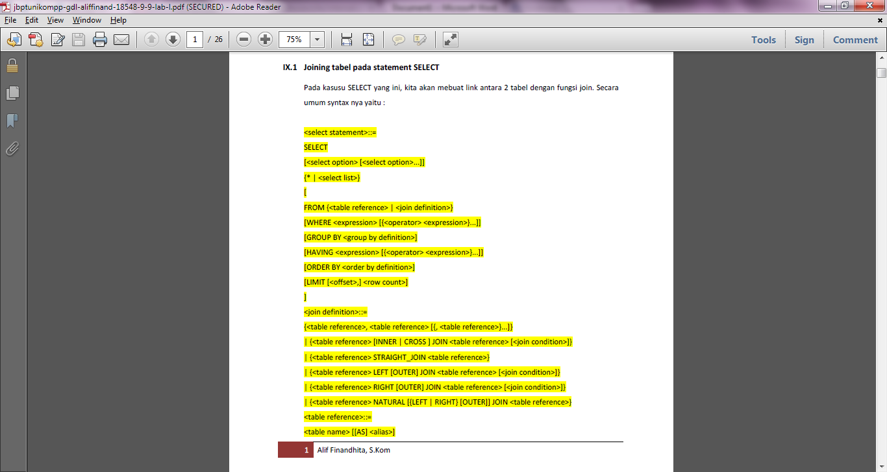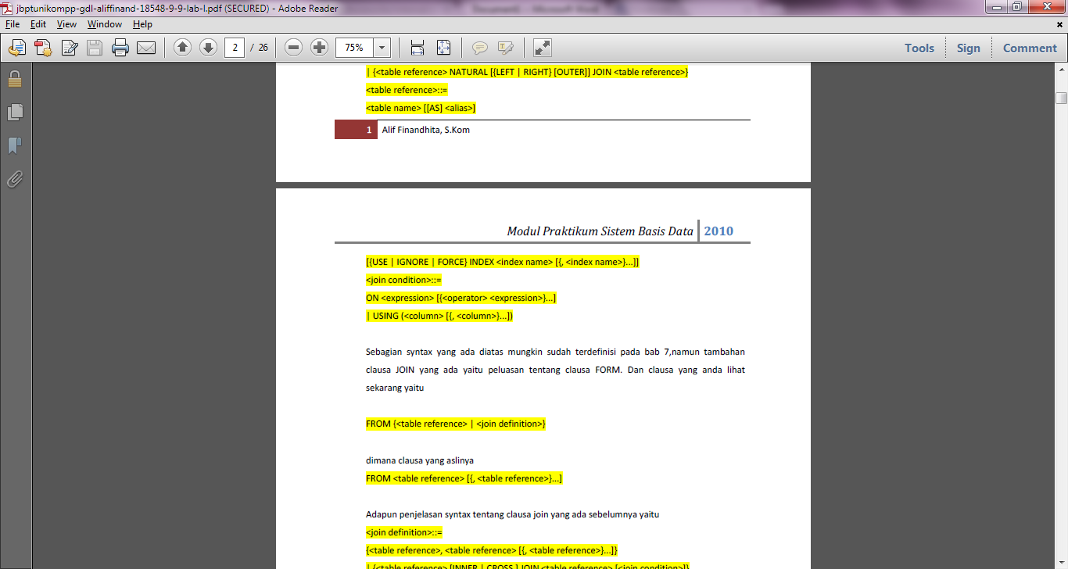

Adapun penjelasan syntax tentang clausa join yang ada sebelumnya yaitu :

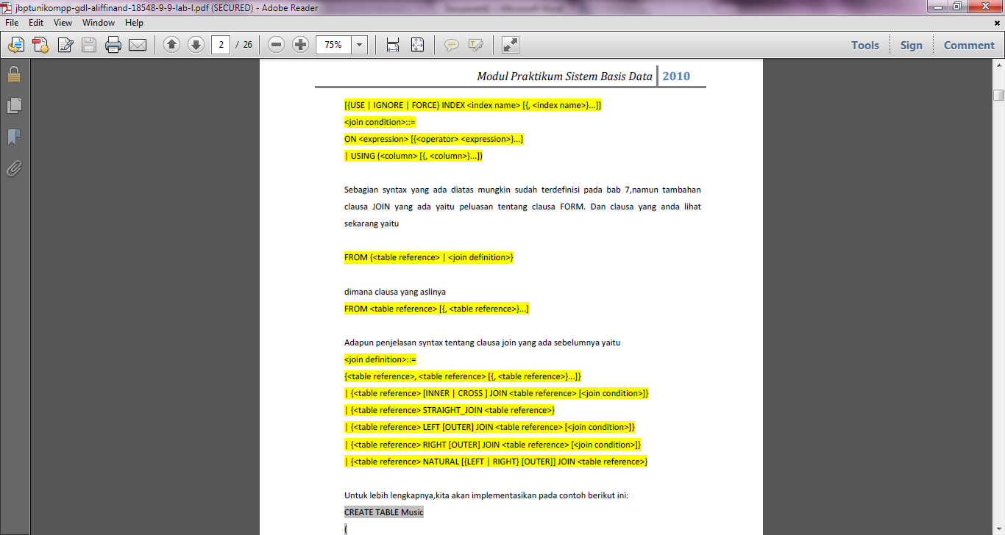

Dalam implementasinya kita bisa buat seperti :

* Membuat tabel pertama:

CREATE table MUSIC

( musicID INT NOT NULL PRIMARY KEY, judul VARCHAR (50) NOT NULL, ThnTerbit YEAR NOT NULL)

ENGINE =INNODB;

Kemudian isi tabel tersebut dengan :

|  |  |  |
| --- | --- | --- |
| musicID | Judul | ThnTerbit |
| 11001 | Tak ada yang abadi | 2005 |
| 22002 | Diantara Kalian | 2006 |
| 33003 | Jangan Menyerah | 2005 |
| 44004 | Sang Mantan | 2008 |
| 55005 | Saat Kau Jauh | 2009 |
| 66006 | Okelah Kalo Begitu | 2007 |
| 77007 | Menghapus Jejakmu | 2007 |

* Kemudian kita buat tabel kedua :

CREATE table STUDIO

( studioID INT NOT NULL PRIMARY KEY, NamaStudio VARCHAR (50) NOT NULL, PemilikStudioVARCHAR (50) NOT NULL)

ENGINE =INNODB;

Kemudian isi tabel tersebut dengan :

|  |  |  |
| --- | --- | --- |
| studioID | NamaStudio | PemilikStudio |
| 0010 | Sonny Music | Sonny |
| 0011 | Abadi Music | Abdi |
| 0012 | Sunny Music | Mutia |
| 0013 | Ceria Studio | Risna |
| 0014 | Persib Studio | Kadiman |
| 0015 | Burning Studio | Audy |
| 0016 | Logitect Spectrum | Taufik |

* Kemudian membuat tabel ketiga dengan :

CREATE table ALBUM

( studioID INT NOT NULL, musicID INT NOT NULL, PRIMARY KEY (studioID,musicID),

FOREIGN KEY (studioID) REFERENCES studio(studioID),

FOREIGN KEY (musicID) REFERENCES music(musicID)

)

ENGINE =INNODB;

Kemudian isi dengan data:

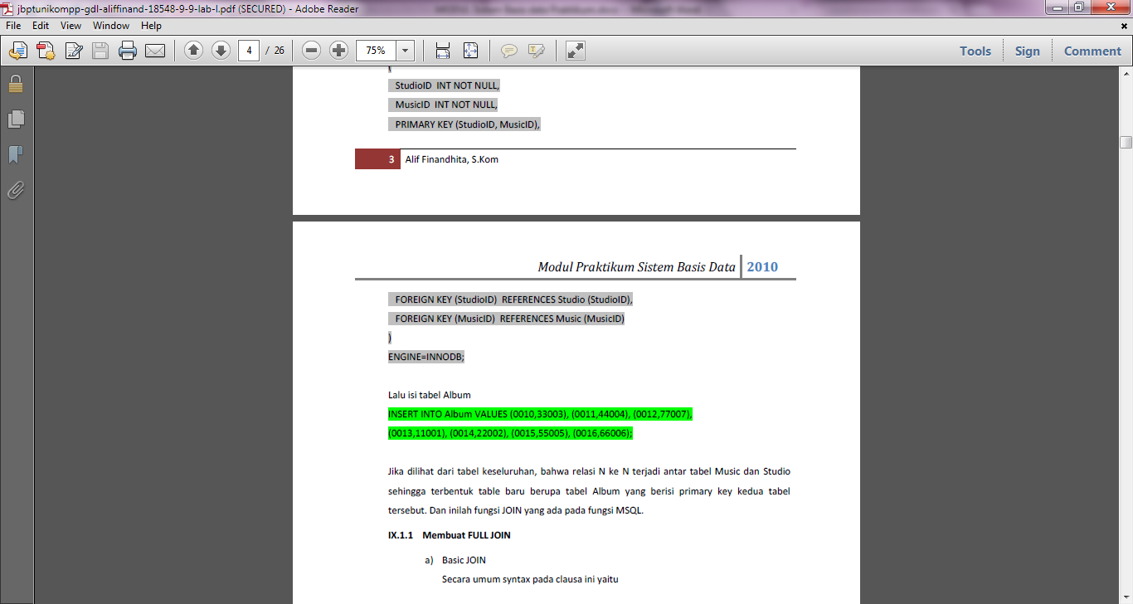

Jika dilihat dari keseluruhan tabel, bahwa relasi N ke N terjadi antara tabel “music” dan “studio” sehingga terbentuk tabel baru berupa tabel album yang berisi PRIMARY KEY dari kedua tabel tersebut.

1. **Membuat Full Join**
2. Basic JOIN

Secara umum basic clausanya adalah :

<table reference>,<table reference>[{,<table reference>}...]

Sehingga pemanggilan SQL untuk data yang telah kita buat tadi adalah :

**SELECT judul, ThnTerbit, studioID FROM music,studio ORDER BY judul;**

Tetapi hasil yang akan di munculkan terasa tidak efektif dikarenakan setiap baris yang ada di studio akan di pasngkan pada setiap baris yang ada di music atau dapat dikatakan sebagai *Cartesian Product* maka kita akan minimalkan duplikasinya dengan cara :

**SELECT judul, ThnTerbit, studioID**

**FROM music AS M, album AS A**

**WHERE M.musicID=A.musicID**

**ORDER BY judul;**

Dan jika lebih dari 2 tabel maka syntaknya adalah :

SELECT judul, ThnTerbit, S.studio AS Studio

FROM music AS M, studio AS S,album AS A

WHERE M.musicID=A.musicID AND S.studioID=A.studioID AND ThnTerbit<2006

ORDER BY judul;

1. **Membuat Inner Join dan Cross Join**

Proses INNER JOIN dan CROSS JOIN pada umumnya menghasilkan nilai yang sama dengan basic join, namun dengan adanya dua syntax tersebut dapat menyederhanakan syntax yang panjang pada proses basic join.

Secara umum syntax nya adalah sebagai berikut:

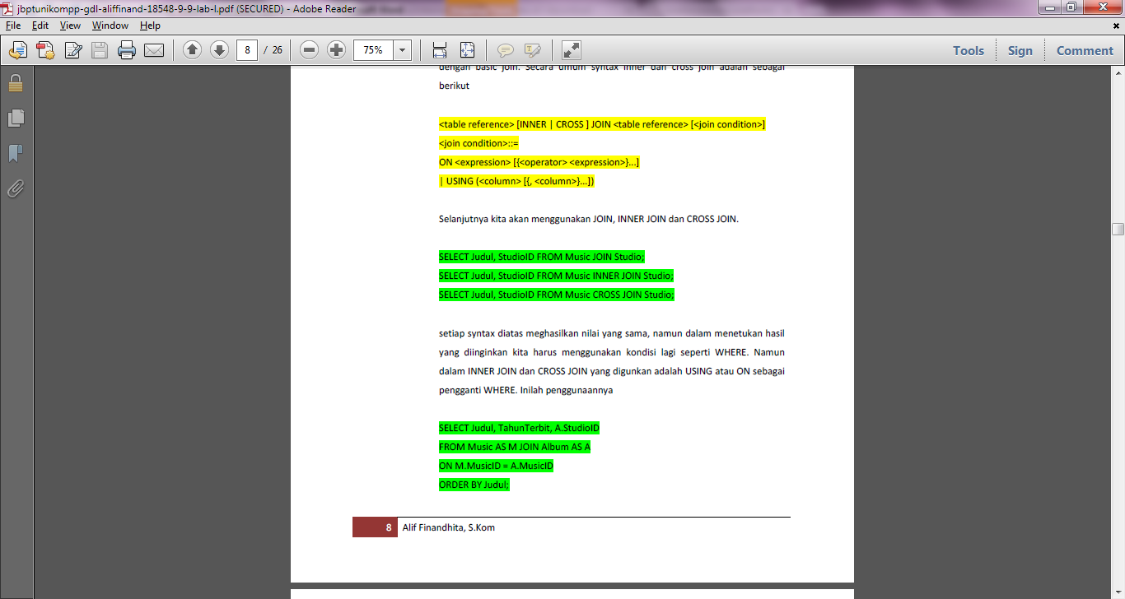

Selanjutnya kita akan menggunakan JOIN, INNER JOIN dan CROSS JOIN

**SELECT judul, studioID FROM music JOIN studio;**

**SELECT judul, studioID FROM music INNER JOIN studio;**

**SELECT judul, studioID FROM music CROSS JOIN studio;**

Seriap syntax diatas akan menghasilkan nilai yang sama namun dalam menentukan apa yang akan kita inginkan harus menggunakan kondisi seperti WHERE, namu pada INNER JOIN dan CROSS JOIN ini yang akan kita gunakan adalah USING atau ON sebagai pengganti WHERE;

SELECT judul , ThnTerbit, A.studioID

FROM music AS M JOIN album AS A

ON M.musicID=A.musicID

ORDER BY judul;

Contoh penggunaan INNER JOIN atau CROSS JOIN menggunakan lebih dari dua tabel;

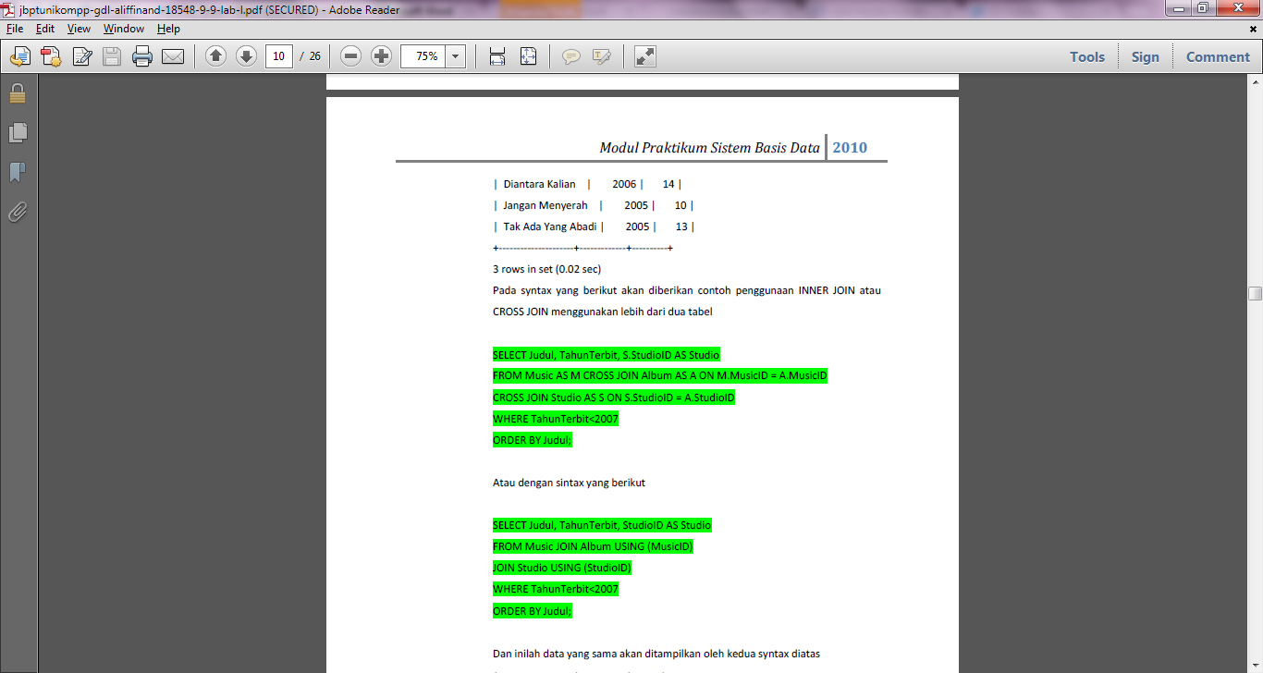

Atau dengan syntax :

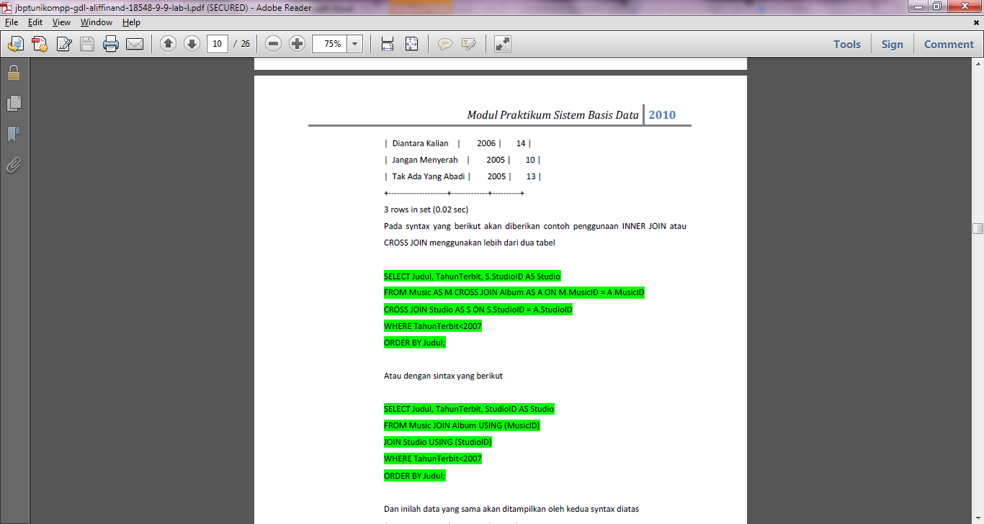

1. **Membuat STRAIGHT JOIN**

Fungsi STRAIGHT JOIN hampir sama dengan basic JOIN, namun kelebihannya adalah pada tabel akan dibaca mulai dari sebelah kiri sampai kanan sehingga lebih optimal , secara umum syntax nya adalah sebagai berikut:

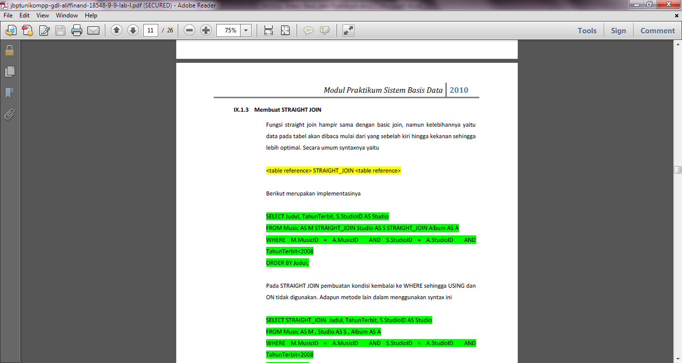

Berikut adalah syntax implementasinya :

SELECT judul, ThnTerbit, S.studioID AS Studio

FROM music AS M STRAIGHT_JOIN Studio AS S STRAIGHT_JOIN Album AS A

WHERE M.musicID=A.musicID AND S.studioID=A.studioID AND ThnTerbit<2008

ORDER BY judul;

Pada straight join pembuatan kondisi kembali ke WHERE sehingga USING dan ON tidak digunakan, adapun metode lain dalam penggunaan syntax ini adalah ;

SELECT STRAIGHT_JOIN judul,ThnTerbit,S.studioID AS Studio FROM music AS M, studio AS S, album AS A WHERE M.musicID=A.musicID AND S.studioID=A.studioID AND ThnTerbit<2008

ORDER BY judul;

1. **Membuat OUTER JOIN**

Fungsi Outer Join yaitu untuk menampilkan keseluruhan data yang berelasi (Minimal 2 tabel) dimana terdapat salah satu data yang tidak dimiliki pasangan di tabel lain, metode yang digunakan ada dua macam yaitu LEFT JOIN dan RIGHT JOIN

1. LEFT JOIN

Syntax Left Join hampir sama dengan INNER JOIN atau CROSS, namun sekarang kita harus memasukan keywordnya, berikut adalah syntaxnya

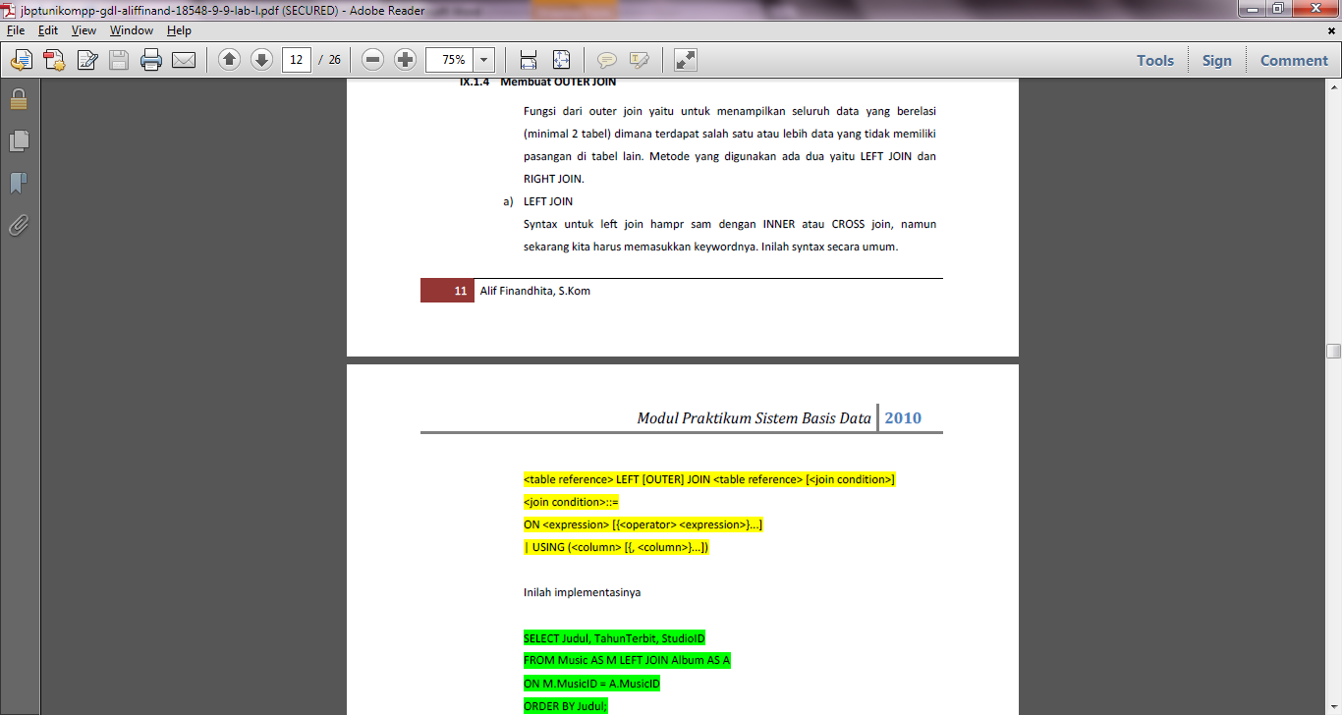

Dan berikut adalah impelentasinya :

SELECT judul, ThnTerbit, studioID

FROM music AS M LEFT JOIN album AS A

ON M.musicID=A.musicID

ORDER BY judul;

Atau dengan syntax:

SELECT judul, ThnTerbit,studioID

FROM music AS M LEFT JOIN album AS A

USING (musicID)

ORDER BY judul;

Dan berikut adalah implementasi untuk dua tabel yang berelasi

SELECT judul, ThnTerbit,S.studioID AS Studio

FROM music AS M LEFT JOIN album AS A ON M.musicID=A.musicID LEFT JOIN Studio AS S ON A.studioID=S.studioID

ORDER BY judul;

1. RIGHT JOIN

Fungsi Right Join merupakan kebalikan dari LEFT JOIN namaun memiliki cara kerja yang sama dan sekarang data yang di tampilkan dimulai dari sebelah kanan ke kiri, berikut syntax secara umumnya:

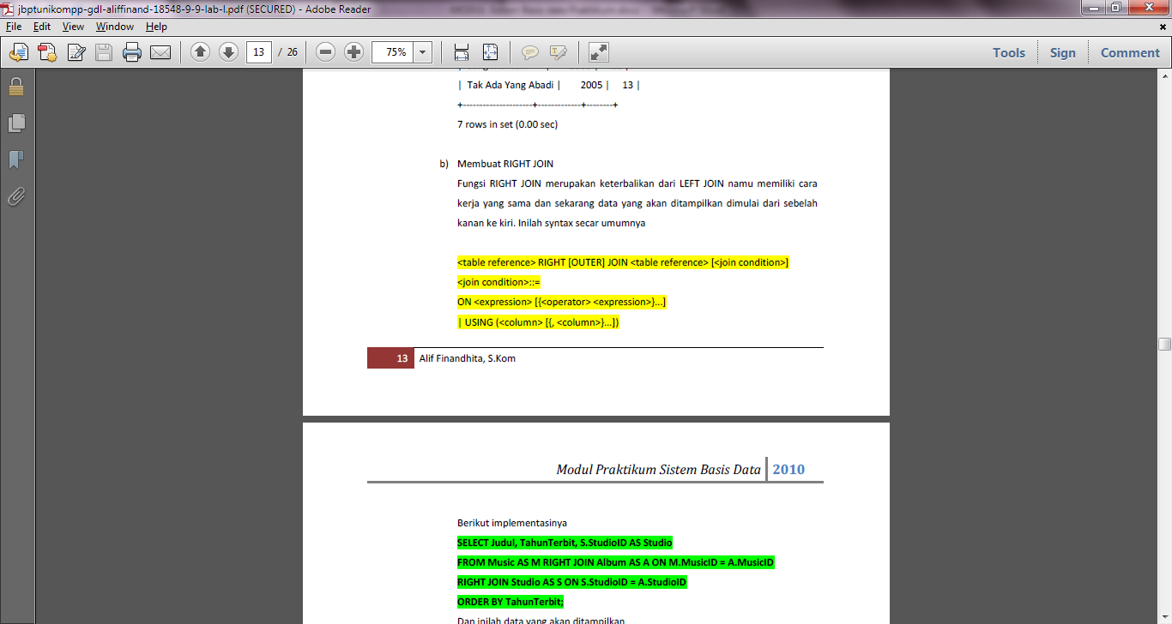

Berikut adalah implementasi syntax

SELECT judul, ThnTerbit, S.studioID AS Studio

FROM music AS M RIGHT JOIN album AS A

ON M.musicID=A.musicID

RIGHT JOIN Studio AS S ON S.studioID=A.studioID

ORDER BY ThnTerbit;

1. **Membuat NATURAL JOIN**

Natural Join dapat menspesifikasikan letak JOIN (FULL, RIGHT, atau LEFT), berikut syntax secara umumnya

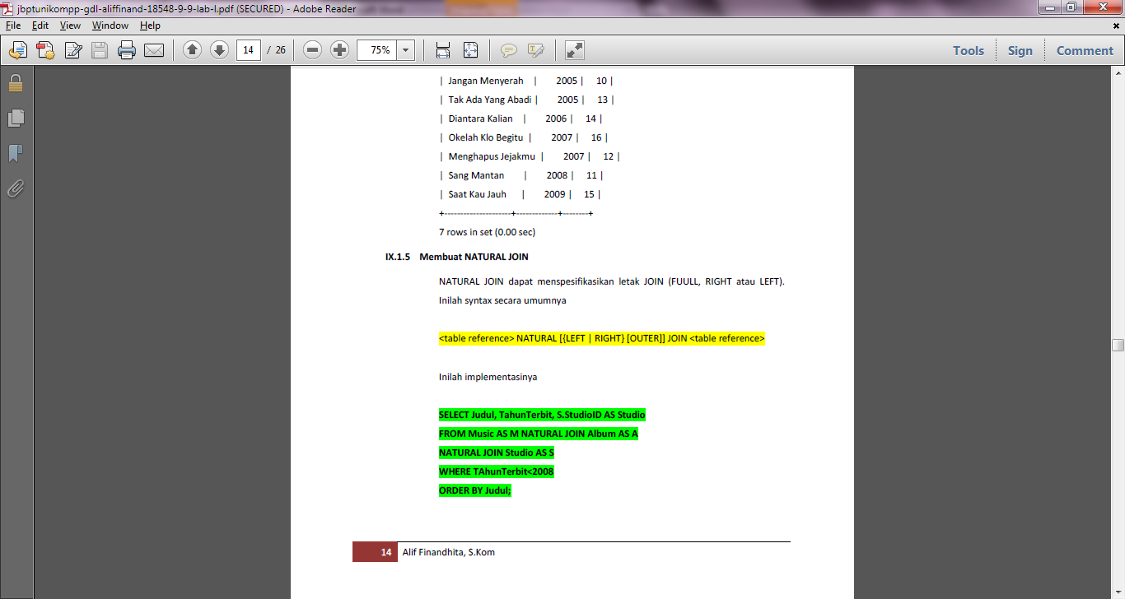

Berikut implementasinya:

SELECT judul, ThnTerbit, S.studioID AS Studio

FROM music AS M NATURAL JOIN album AS A NATURAL JOIN Studio AS S

WHERE ThnTerbit<2008

ORDER BY judul;

Pada Natural Join tidak ada kondisi ON ataupun USING, hal ini dikarenakan NATURAL JOIN secara otomatis menghubungkan kata kunci yang sma antar tabel yang berelasi.

1. **Joining Tabel pada Statement UPDATE dan DELETE**

Pada statement Update fungsi basic join dapat juga digunakan hal ini dapat dilihat dari syntax yang dimiliki statement update

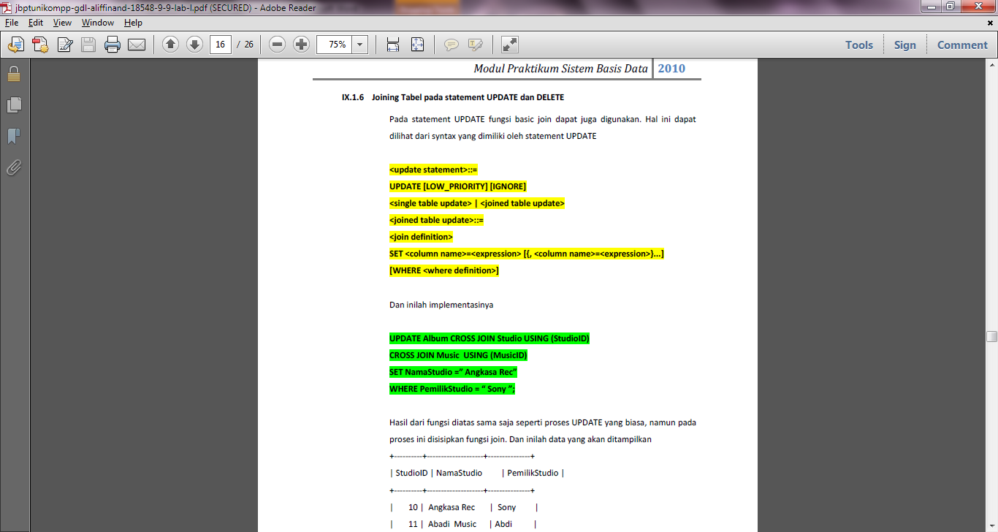

Dan berikut adalah implementasinya :

UPDATE album CROSS JOIN studio USING (studioID)

CROSS JOIN music USING (musicID)

SET NamaStudio=”Angkasa Rec”

WHERE PemilikStudio=”SONY”;

Hasil dari fungsi diatas sebenarnya sama dengan proses UPDATE biasa namun pada proses ini disisipkan fungsi join, sementara untuk fungsi delete dapat diimplementasikan dengan :

DELETE A,S

FROM Studio AS S INNER JOIN album AS A ON S.studioID=A.studioID INNER JOIN music AS M ON M.musicID=A.musicID

WHERE PemilikStudio=”kadiman”

# MODUL 2

# STORED PROCEDURE

Stored Procedure adalah program yang disimpan dalam database dan dikompilasi bila digunakan

* Dalam Oracle, dapat ditulis dalam PL / SQL atau Java
* Dalam SQL Server, dapat ditulis dalam Transact-SQL

Stored procedure adalah sekumpulan perintah SQL yang disusun dalam sebuah procedure (mirip dengan pemograman biasa) yang mempunyai nama dan kegunaan tertentuStored Procedure yang disimpan dapat dipanggil dari

* Program yang ditulis dalam bahasa standar, misalnya: Java, C #
* Scripting bahasa, misalnya: JavaScript, VBScript
* SQL command prompt, misalnya:sqlcmd, SQL Plus, Query Analyzer

1. **Persamaan dengan prosedur dlm pemrograman:**
2. Menerima parameter input dan mengembalikan beberapa nilai dalam bentuk parameter output ke pemanggil prosedure atau batch.
3. Berisi statement pemrograman utk operasi dlm database, termasuk memanggil prosedur lainnya.
4. Mengembali nilai status ke pemanggil prosedur atau batch untuk menunjukkan keberhasilan atau kegagalan (dan alasan untuk kegagalan).
5. **Kelebihan Stored Procedure**
6. Keamanan lebih
   1. stored procedure selalu tersimpan pada database server
   2. Memberikan grant user permission utk menjalankan SP
7. Mengurangi lalu lintas jaringan

Stored Procedure dapat mengurangi query SQL panjang menjadi satu baris yang ditransmisikan sehingga mengurangi lalu lintas client-server.

1. Waktu Eksekusi lebih cepat

Bila perlu T-SQL yang banyak dan berulang-ulang, maka SP bisa lebih cepat drpd batch T-SQL code. SP dicompile sekali, disimpan dalam memory dan digunakan untuk pemanggilan berikutnya (tidak perlu dikompilasi ulang). SQL dapat dioptimasikan oleh DBMS compiler

1. Berbagi-pakai kode modular berimbas pada:
   1. Mengurangi pekerjaan berlebih – penggunaan ulang kode secara efisien
   2. Standarisasipemrosesan
   3. Spesialisasi antara developer
2. **Dasar – dasar STORED PROCEDURE**

Struktur pendeklarasian stored procedure adalah sebagai berikut :

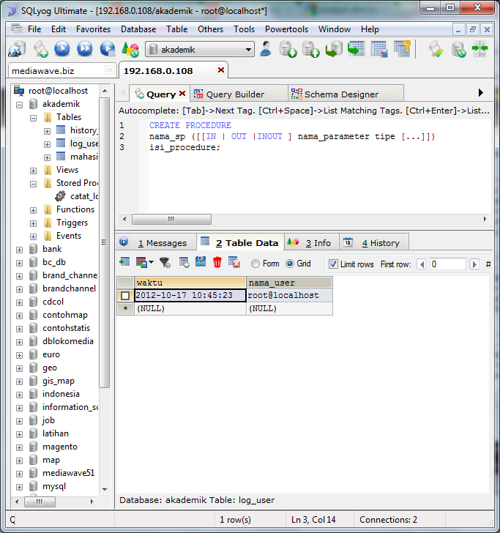

1. **Persiapan**

Sebagai persiapan untuk memudahkan dalam pemakaian stored procedure kita akan menggunakan tools UI untuk monitoring database yaitu dengan **SQLyog,** setelah selesai menginstal SQLyog maka buaut sebuah tabel untuk menyimpan data **log_user**

Contohnya :

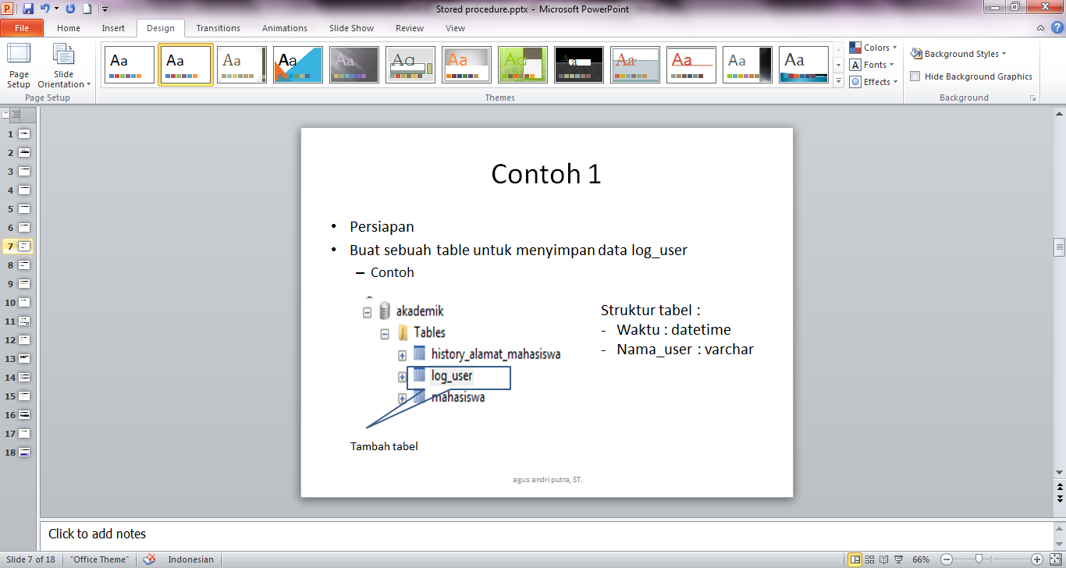

Dengan struktur tabel :

* Waktu : datetime
* Nama_user : varchar

Kemudian setelah itu membuat procedure baru, yang akan di buat adalah sebuah procedure yang akan digunakan untuk menyimpan informasi login seorang user

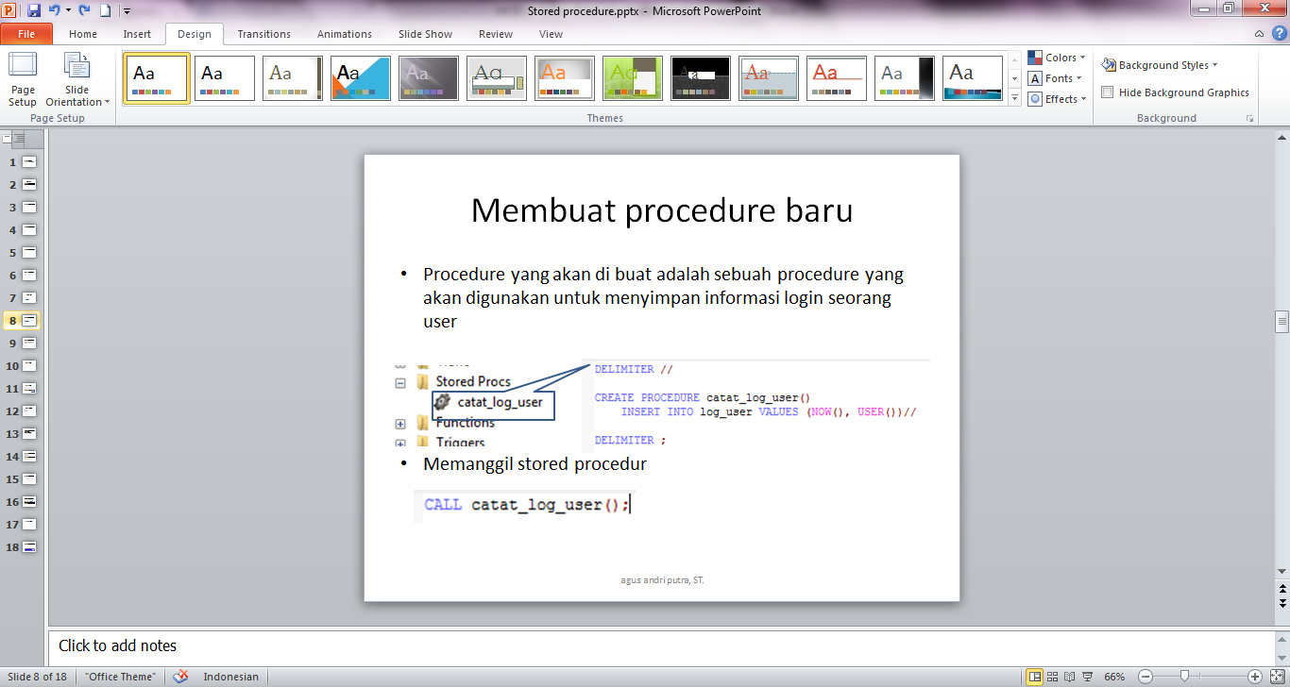

Dan untuk memanggilnya bisa ketikan syntax :

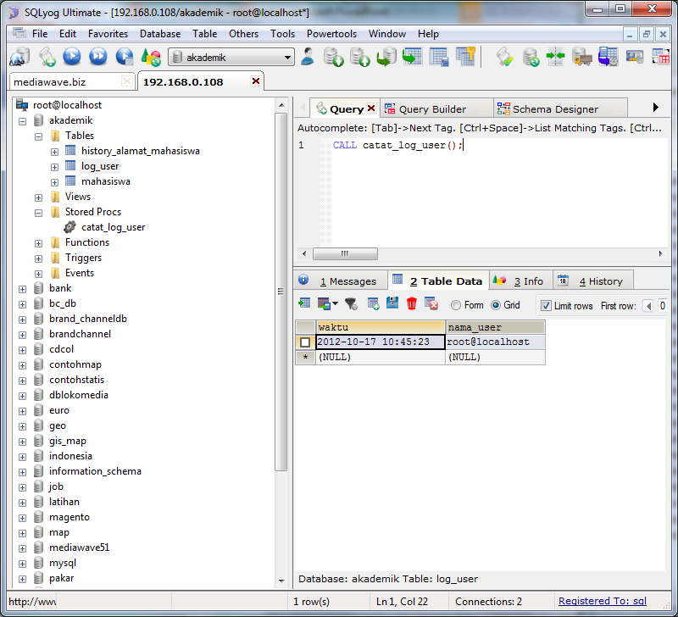

Maka hasilnya akan terlihat di tabel **log_user**

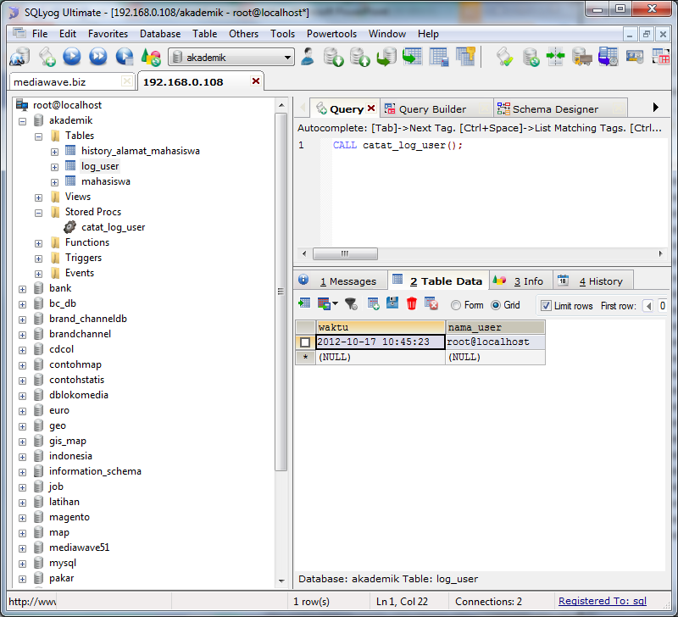

1. **Parameter dalam Stored Procedure**

Parameter yang digunakan dalam stored procedure terdiri dari 3 jenis yaitu :

* 1. Parameter **IN**. Parameter jenis ini digunakan hanya untuk input
  2. Parameter **OUT.** Parameter jenis ini digunakan untuk mengeluarkan hasil proses dalam stored procedure agar bisa diterima di luar prosedur. Dan harus menggunakan variable
  3. Parameter **INOUT**. Gabungan dari IN dan OUT, yaitu dapat mengirim dan menerima nilai variable, dan parameter ini hanya boleh menggunakan variable

Contoh implementasinya :

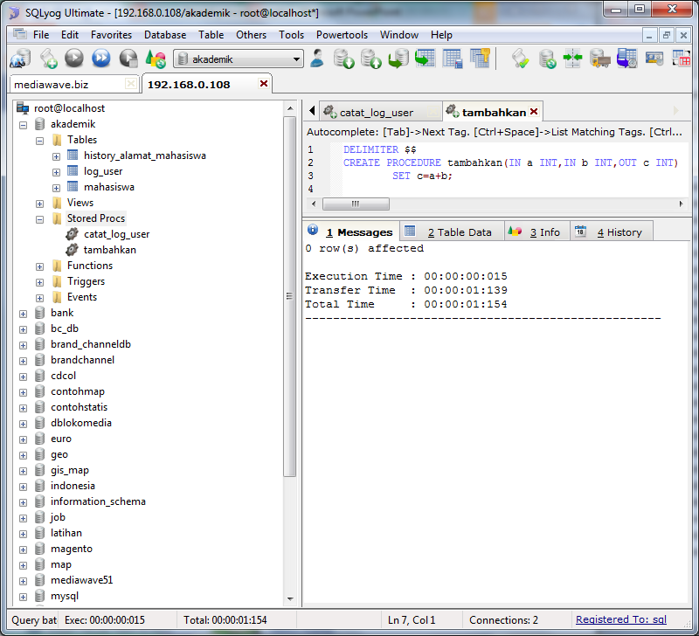

1. **Pernyataan percabangan IF pada Stored Procedure**

Untuk struktur umunya sama halnya dengan pemograman biasa, adalah seperti :

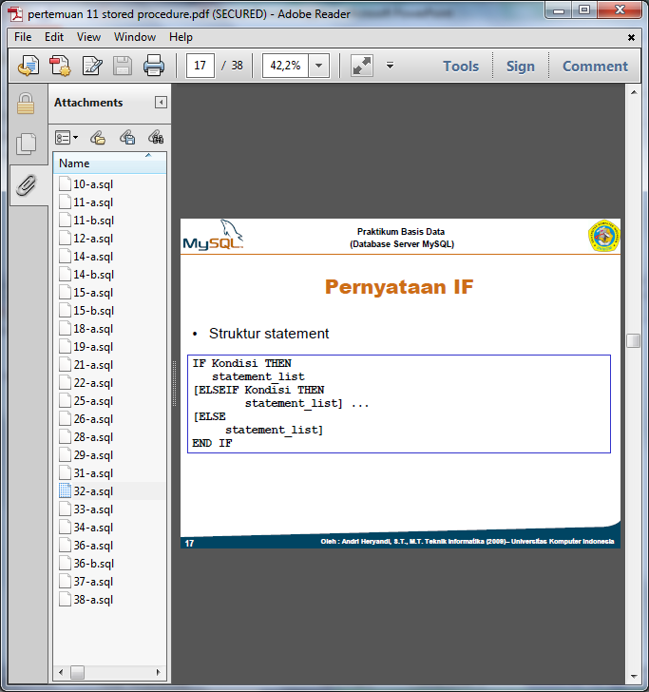

Untuk membuktikannya kita gunakan contoh kasus transfer antar rekening bank, dengan ketentuan

* Saldo pengirim harus mencukupi
* Rekening pengirim dan penerima harus ada
* Update masing-masing rekening sesuai besar transfer

Dan struktur tabelnya adalah sebagai berikut :

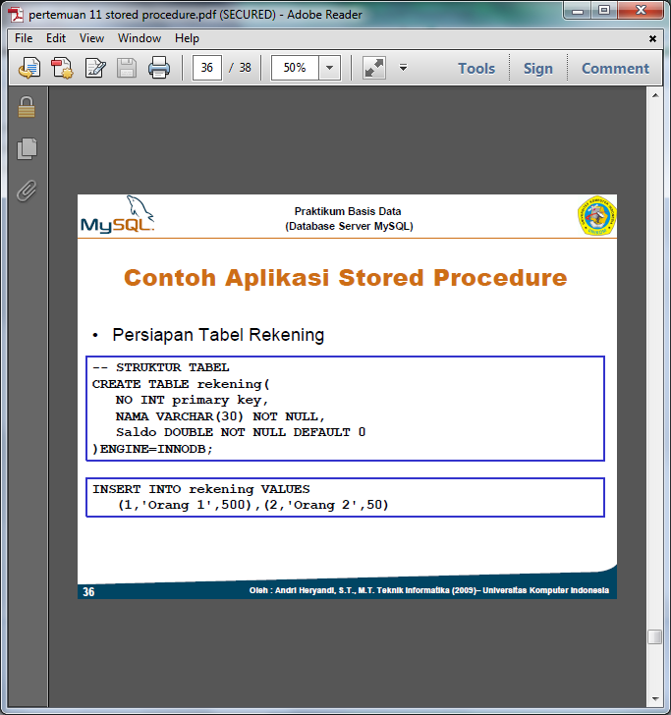

Dengan isi recordnya :

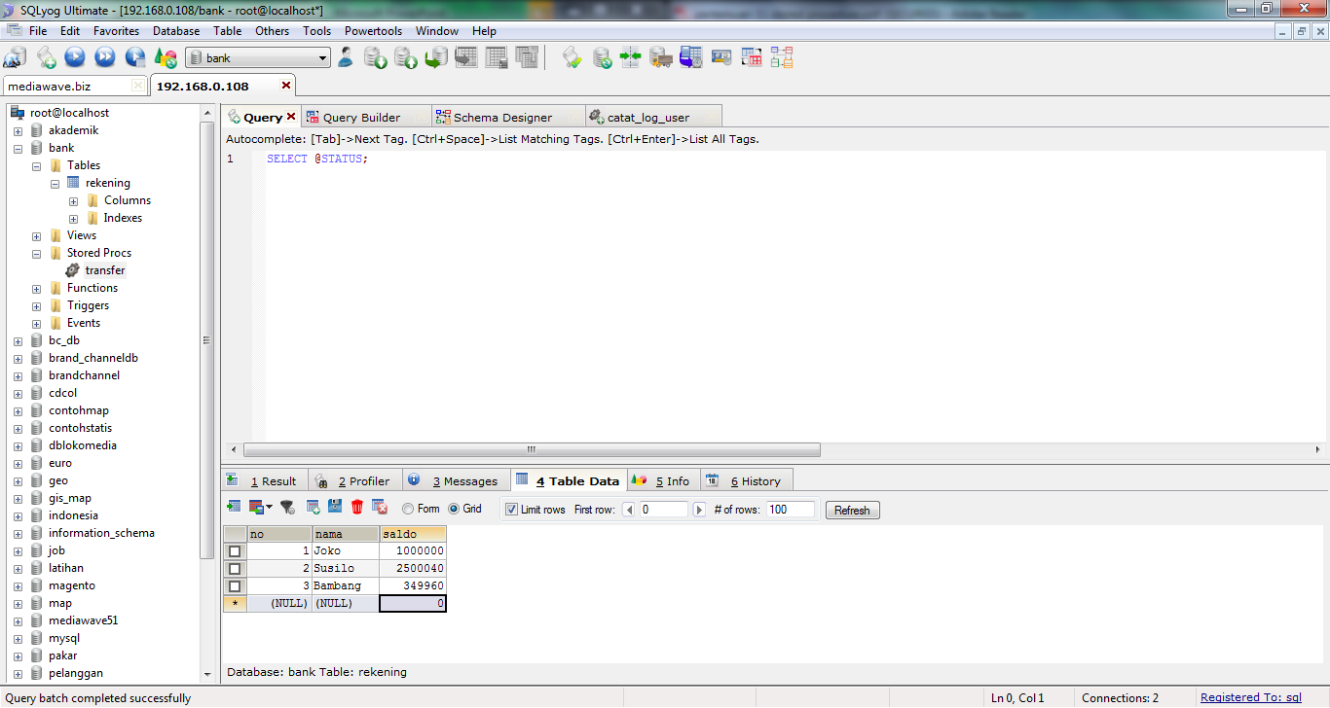

Dan syntax yang harus diketikan pada kolom Query adalah :

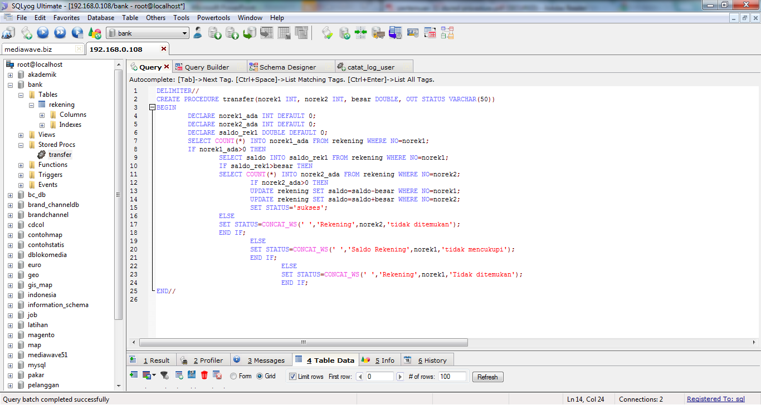

Kemudian kita gunakan syntax di bawah ini untuk pemanggilan Stored Procedure tersebut :

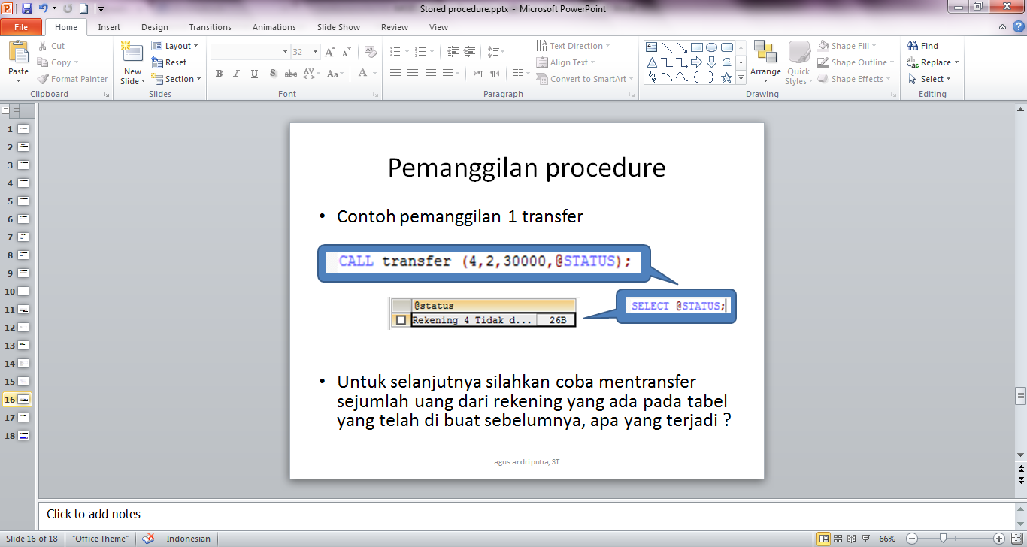

# MODUL 3

# TRIGGER

Trigger adalah sebuah objek database yang di asosiasikan dengan sebuah tabel dan akan aktif (terpicu/trigger) ketika sebuah event terjadi pada tabel tersebut. Trigger hanya terjadi ketika ada eksekusi INSERT, DELETE, dan UPDATE pada tabel yang bersangkutan, waktu eksekusi trigger yang mungkin terjadi terdiri dari 2 yaitu BEFORE dan AFTER dari statement SQLnya

* + 1. Keuntungan menggunakan TRIGGER
* Trigger dapat digunakan untuk mengubah data sebelum proses INSERT dilakukan atau untuk memberikan nilai default, misalnya mengubah data diluar nilai yang diperbolehkan, contoh : jika ada pengisian nilai diatas 100, maka akan di jadikan 100.
* Kita dapat menyimpan data suatu record ke tabel lain ( misalnya history) sebelum data tersebut diupdate atau di delete. Sehingga semua perubahan data dapat dilacak dari sejak data itu di buat
  + 1. Struktur TRIGGER

Adapun struktur pada Trigger adalah seperti dibawah ini :

Dalam trigger kita dapat mengakses data lama dan data baru. Data lama dapat direference dengan record OLD dan data baru dengan record NEW

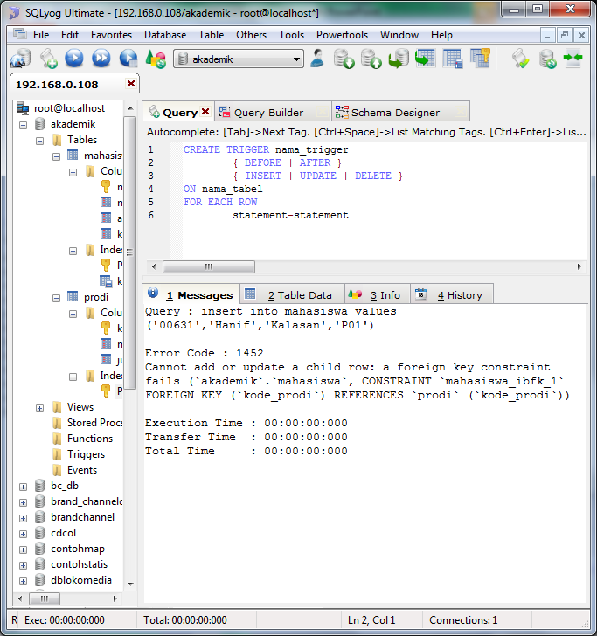

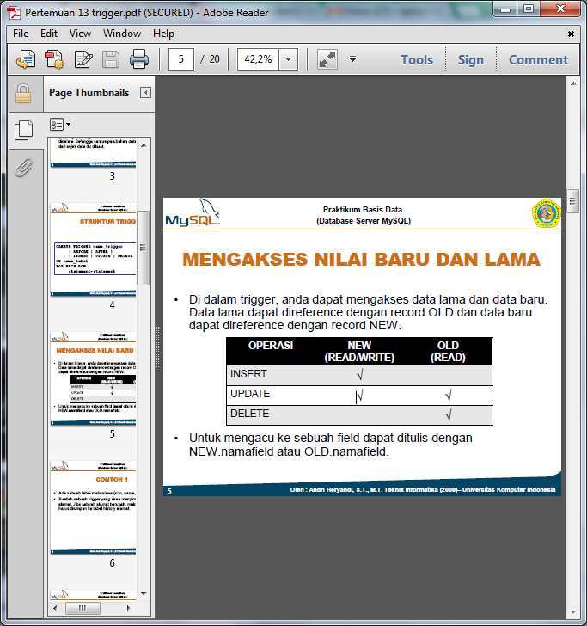

Untuk mengacu ke sebuah field dapat ditulis dengan *NEW.nama_field* atau *OLD.nama_field*, kita akan mengimplementasikan dengan contoh :

1. Ada sebuah tabel mahasiswa ( nim, nama, alamat)
2. Buatlah sebuah trigger yang akan menyimpan history alamat. Jika sebuah alamat berubah, maka alamat lama harus disimpan di tabel history alamat.

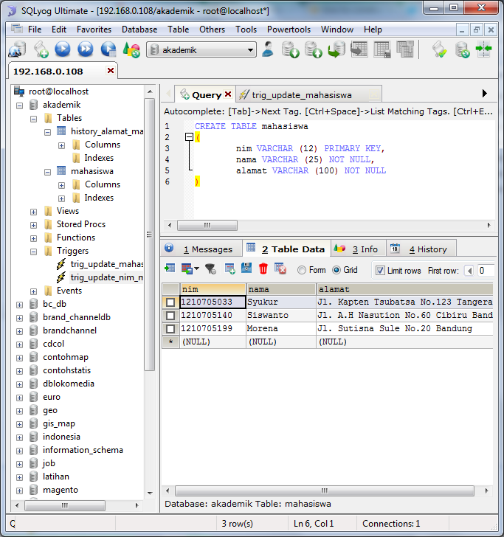

Kemudian isi tabel tersebut sesuai dengan type data dan nama field nya, dan siapkan tabel history untuk penyimpanan selanjutnya :

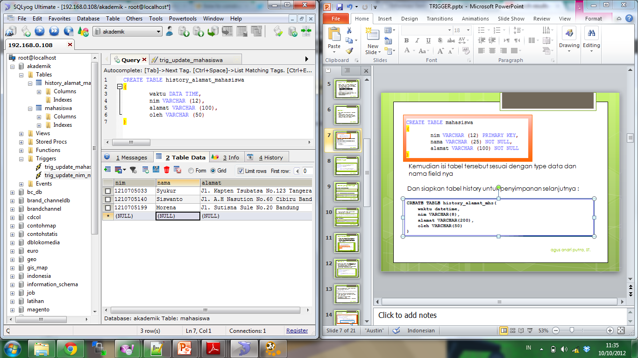

Kemudian ketikkan syntax dibawah ini untuk trigger nya:

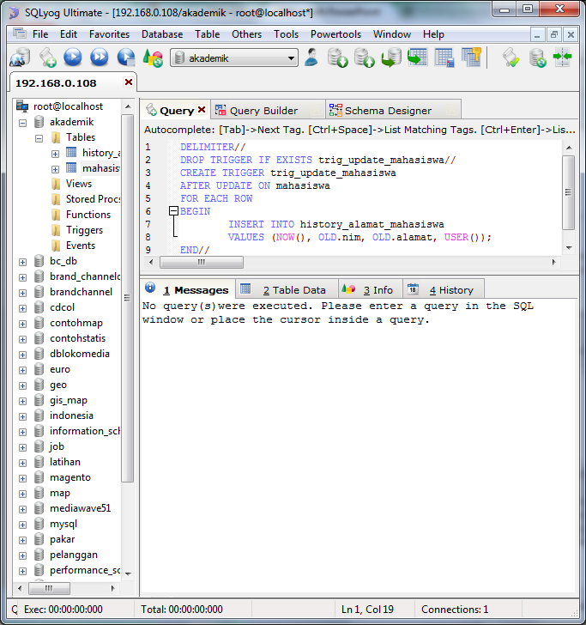

Agar bisa di gunakan, kemabli ketikan syntax untuk mengubah data yang sudah ada

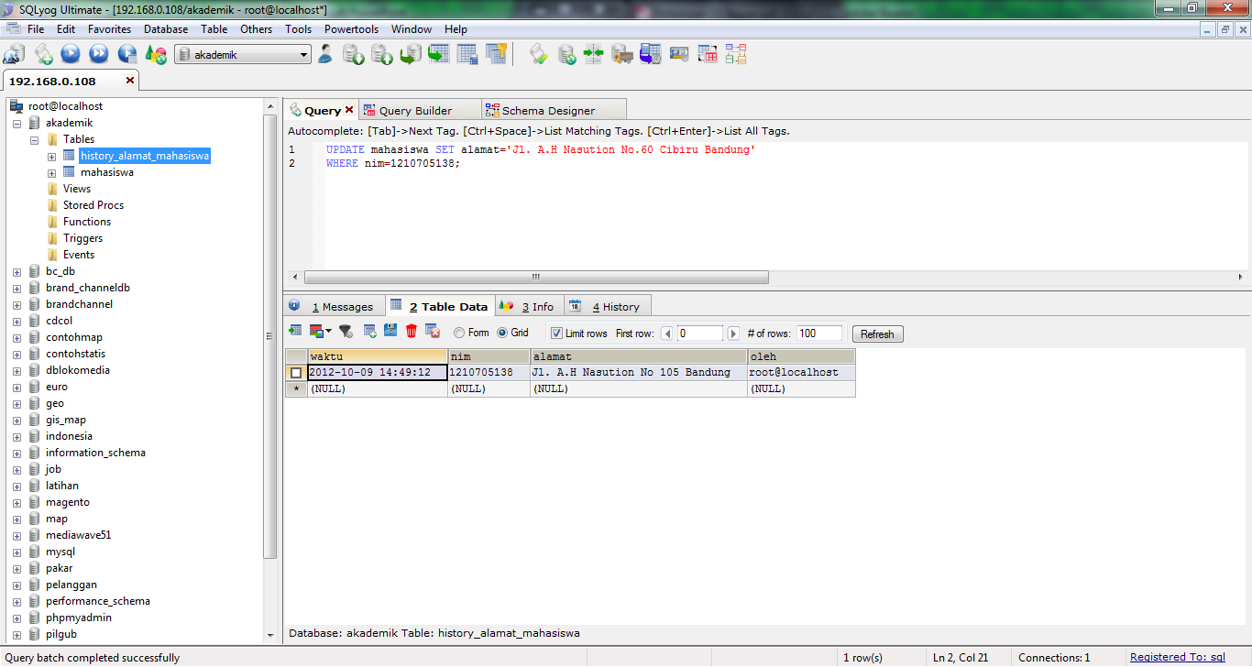

Maka hasinya adalah data yang lama akan disimpan di tabel **history_alamat_mahasiswa**



Kemudian kita bisa melihat alamat yang pernah di pakai oleh nim “1210705138” dengan mengetikan syntax

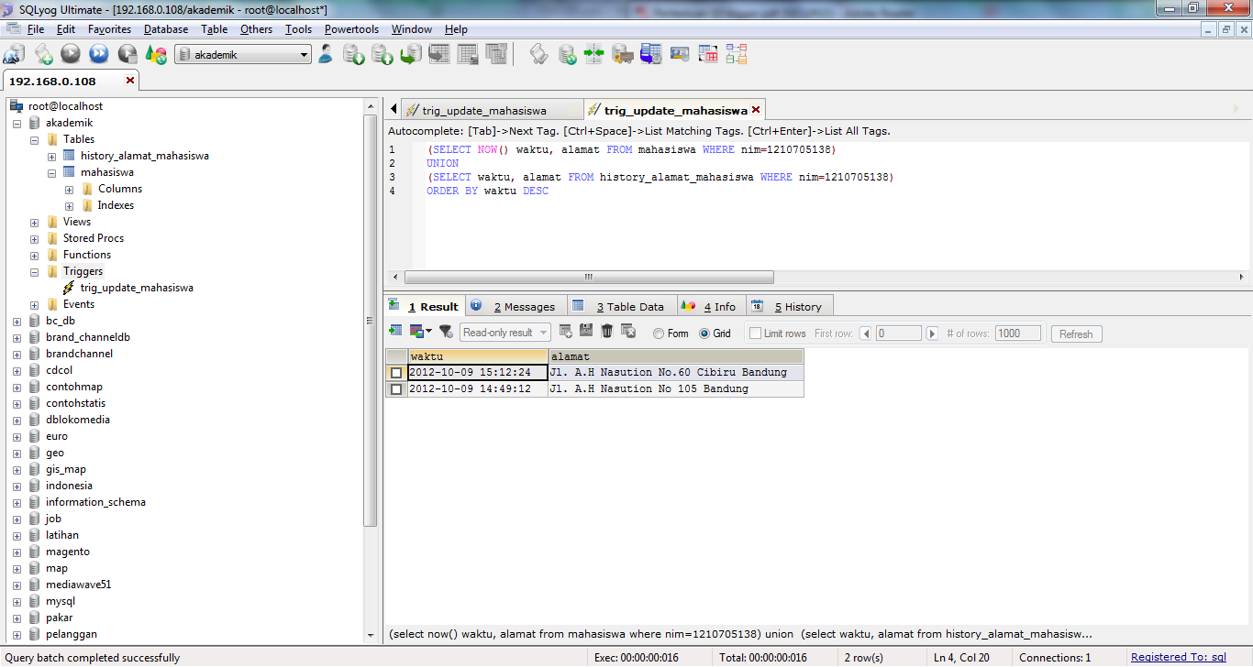

Maka akan menghasilkan :



* + 1. Optimalisasi trigger

Trigger pertama mempunyai kekurangan yaitu ketika ada perubahan di tabel ‘mahasiswa’ walaupun tidak mengubah kolom alamat, maka statement **INSERT** ditabel history akan dijalankan. Untuk mengoptimalkannya dengan membuat trigger seperti ini :

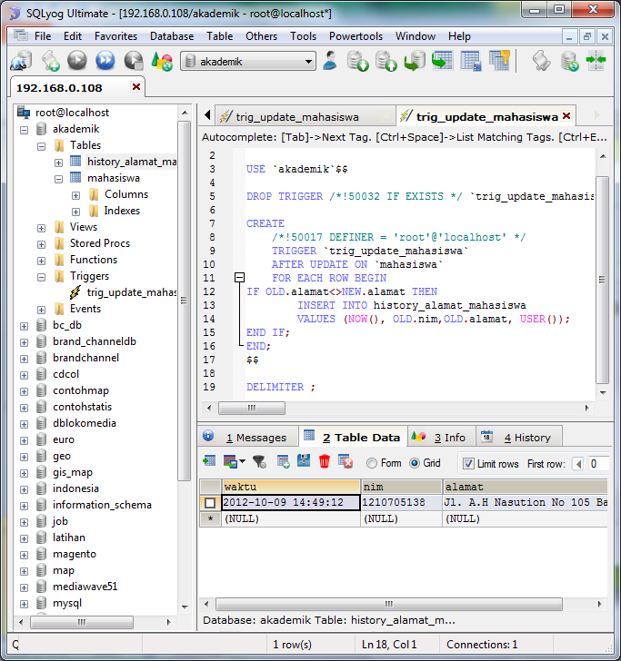

* + 1. Contoh contoh penggunaan TRIGGER

Ada beberapa kasus diantaranya :

* Buatlah suatu trigger yang akan dieksekusi ketika ada perubahan NIM di tabel ‘mahasiswa’ yang akan melakukan update ke tabel ‘history_alamat_mahasiswa’ untuk menyesuaikan NIM-nya agar relasinya tidak terlepas

Maka syntaknya adalah :

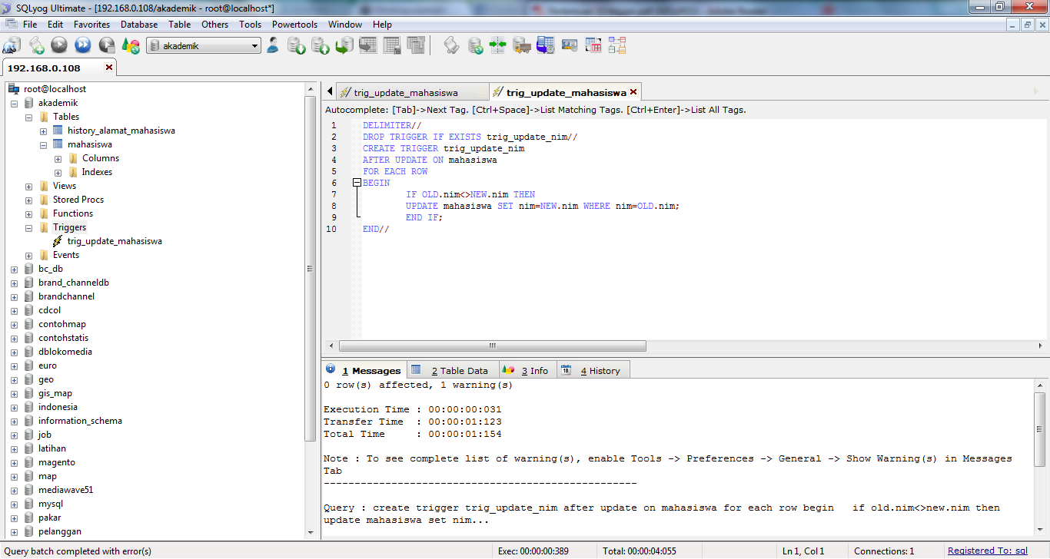

Jika kita mengeksekusi trigger tersebut maka akan peringatan yang berisi :

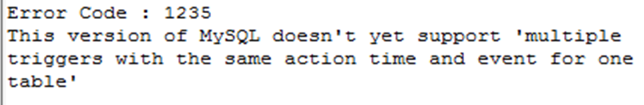

Artinya kita tidak bisa membuat multiple trigger pada sebuah tabel pada waktu dan event yang sama. Solusi yang bisa dilakukan adalah menggabung isi trigger trig_update_mahasiswa dengan isi trigger baru

Dengan mengetikan syntax seperti dibawah ini:

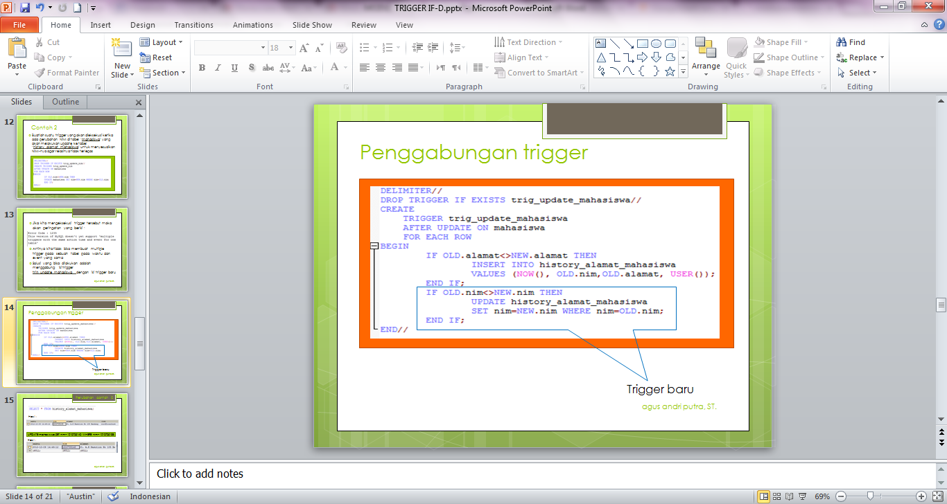

Kemudian kita lihat hasinya dengan cara :

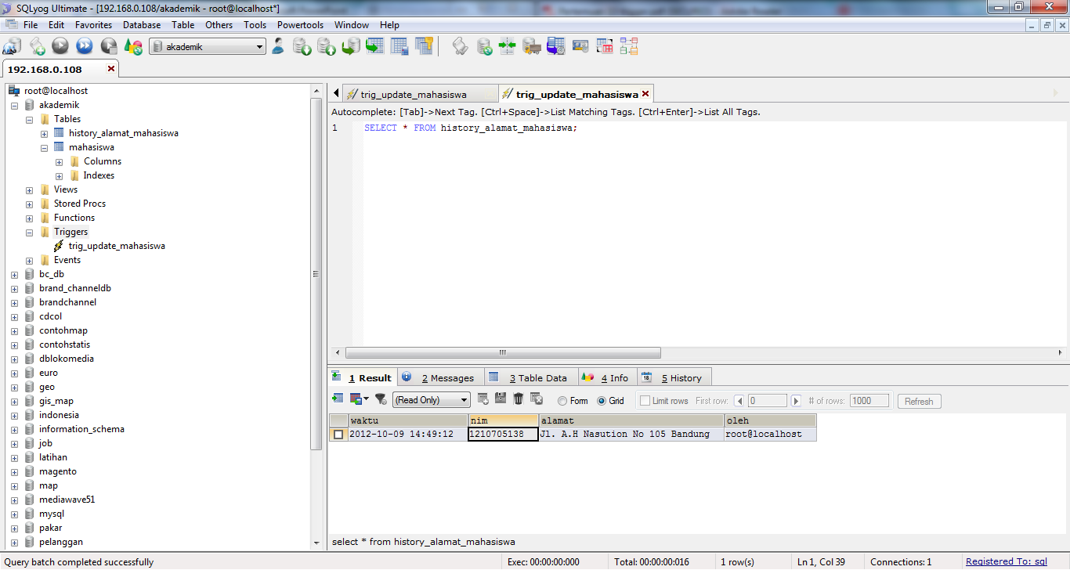

Maka hasilnya:



Jika kita ketikan syntak ini

UPDATE mahasiswa SET nim= 1210705140 WHERE nim= 1210705138

maka akan menghasilkan

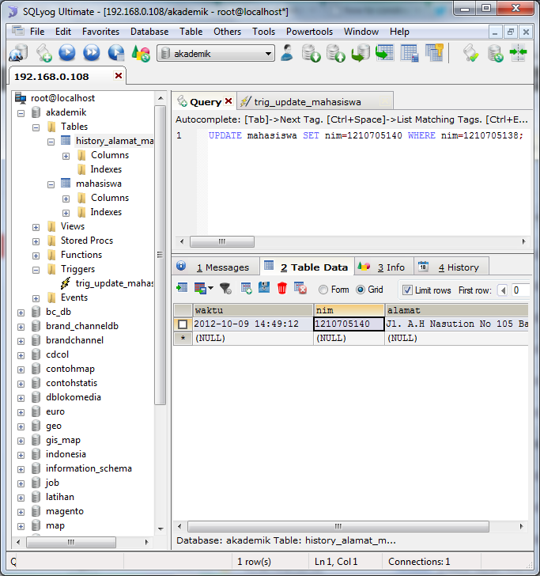

Trigger pada contoh sebelumnya bisa dimodifikasi untuk membuat trigger yang akan menghapus semua data pada tabel ‘history_alamat_mahasiswa’ ketika ada penghapusan pada tabel ‘mahasiswa’. Hal tersebut bisa dilakukan dengan membuat trigger “AFTER DELETE ON mahasiswa’ yang akan menghapus semua data pada tabel history_alamat_mahasiswa yang sesuai nim-nya dengan nim dari tabel ‘mahasiswa’ yang akan dihapus (“DELETE FROM history_alamat_mahasiswa WHERE nim=OLD.nim”)

# MODUL 4

# PENGOLAHAN TRANSAKSI

Dalam penggunaan database, sering terjadi pengaksesan sebuah database oleh beberapa user atau beberapa program pada saat yang bersamaan, oleh karena itu dibutuhkan pengaturan untuk menjaga konsistensi pengaksesan data, sehingga tidak akan terjadi katidakkonsistensian data.

Transaksi dapat digunakan untuk menjaga konsistensi dan keakuratan data. Transaksi digunakan untuk mengatur hak user pada saat mengakses database. Transaksi memastikan bahwa suatu proses yang dijalankan terhadap database dilaksanakan seluruhnya atau tidak sama sekali. Jika terjadi suatu kesalahan, maka proses harus di roll back dan kondisi database kembali seperti sebelum dimulainya proses tersebut, sebaliknya jika proses berhasil, maka seluruh data dimasukkan ke dalam database. Selain itu, transaksi juga memastikan hanya boleh ada satu user yang sedang mengakses penulisan terhadap database, jika satu user sedang melakukan proses penulisan, maka user lain dibatasi dalam pengaksesan database, dengan begitu, maka data akan konsisten. Hanya saja, tidak semua mesin mendukung proses pengelolaan transaksi. Dua mesin yang sering digunakan adalah **MyISAM** dan **InnoDB**. MyISAM lebih sering digunakan, tapi mesin ini tidak mendukung pengelolaan transaksi, sehingga untuk menggunakan pengelolaan transaksi, kita perlu menggunakan mesin InnoDB. Sebagai contoh:

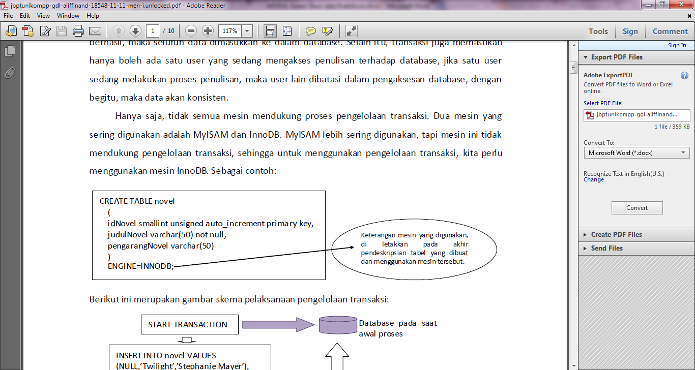

Berikut ini merupakan gambar skema pelaksanaan pengelolaan transaksi

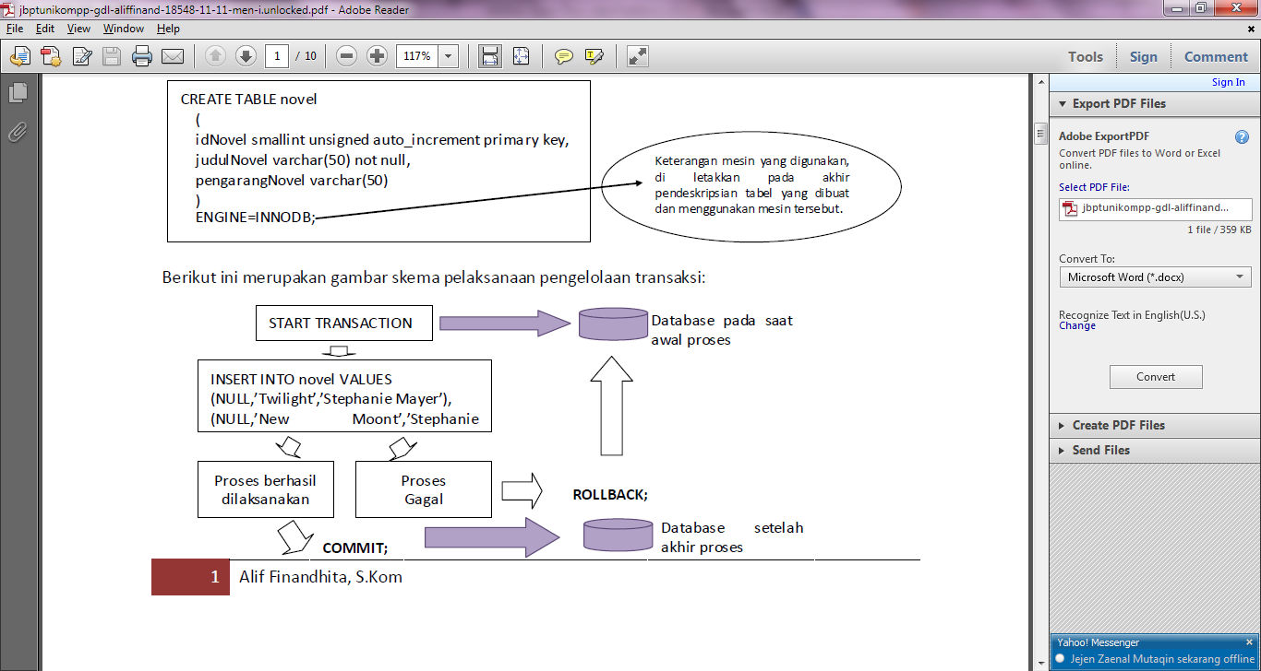

1. **Statement memulai Transaksi**

Untuk memulai sebuah transaksi, syntax yang digunakan adalah **START TRANSACTION**, syntax ini diletakkan pada awal proses yang akan dilaksanakan menggunakan Transaksi

1. **Statement COMMIT Transaksi**

Statement COMMIT digunakan untuk mengakhiri suatu proses dan menyimpan semua perubahan data yang terjadi dalam proses. Berikut ini merupakan contoh penggunaan COMMIT:

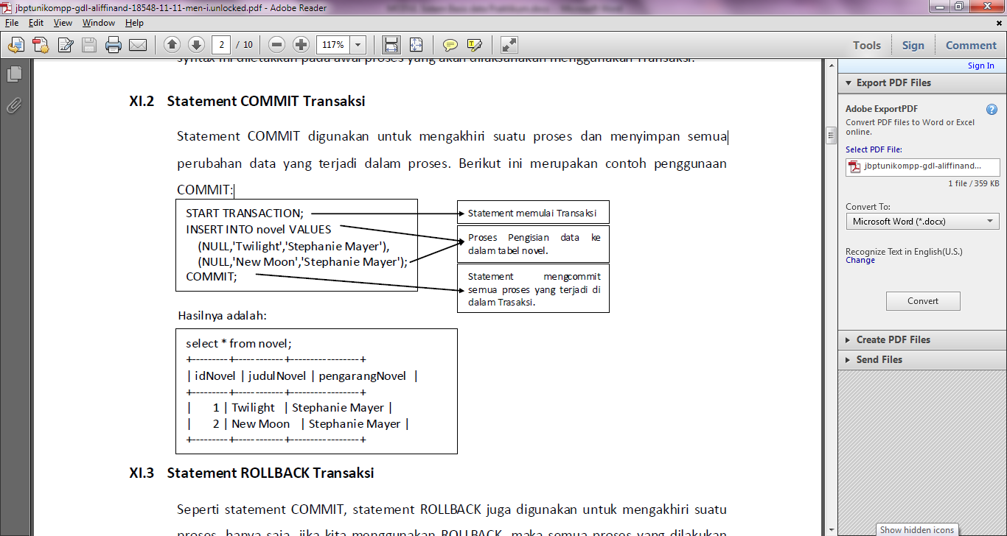

1. **Statement ROLLBACK Transaksi**

Seperti statement COMMIT, statement ROLLBACK juga digunakan untuk mengakhiri suatu proses, hanya saja, jika kita menggunakan ROLLBACK, maka semua proses yang dilakukan tidak akan disimpan, dan kondisi di kembalikan seperti pada awal proses. Berikut ini adalah contoh penggunaan ROLLBACK:

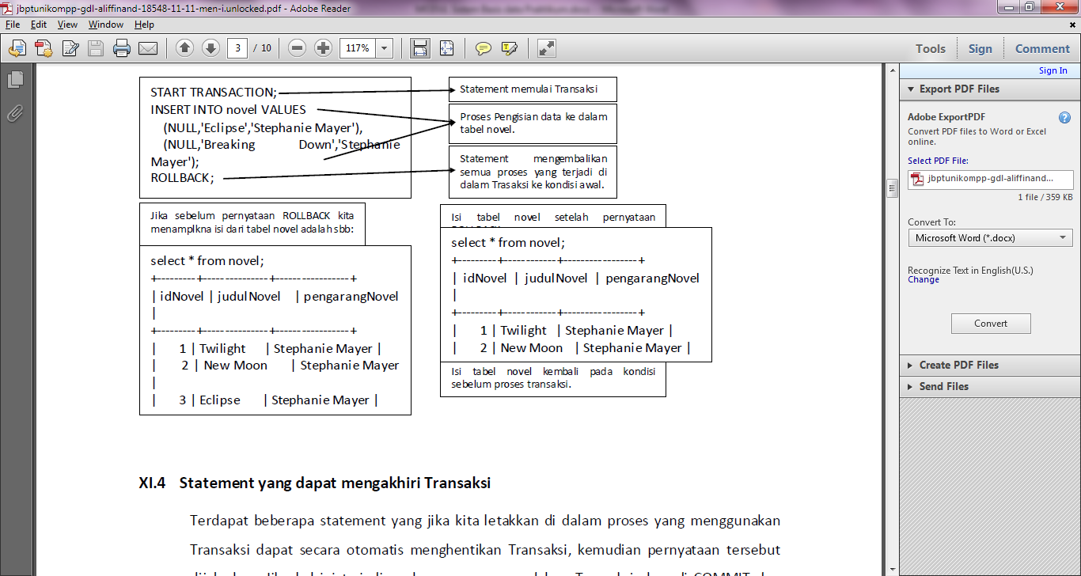

1. **Statement yang dapat mengakhiri Transaksi**

Terdapat beberapa statement yang jika kita letakkan di dalam proses yang menggunakan Transaksi dapat secara otomatis menghentikan Transaksi, kemudian pernyataan tersebut dijalankan. Jika hal ini terjadi, maka semua proses dalam Transaksi akan di COMMIT dan tidak akan bisa di ROLLBACK. Pernyataan-pernyataan tersebut antara lain:

|  |  |
| --- | --- |
| PERNYATAAN | KETERANGAN |
| ALTER TABLE | Mengubah definisi tabel |
| CREATE INDEX | Membuat indeks di dalam tabel |
| DROP DATABASE | Menghapus database dari mysql server |
| DROP INDEX | Menghapus indeks didalam tabel |
| DROP TABLE | Menghapus tabel dari database |
| LOCK TABLES | Menghalangi akses bersamaan pada tabel |
| RENAME TABLES | Mengubah nama tabel |
| SET AUTOCOMMIT=1 | Menyetel autocommit ke dalam mode on |
| START TRANSACTION | Memulai Transaksi baru |
| TRUNCATE TABLE | Menghapus data dari tabel |
| UNLOCK TABLES | Menghilangkan LOCK TABLES |

1. **SAVEPOINT**

Jika dalam sebuah proses yang panjang, kita memerlukan beberapa titik untuk melakukan penyimpanan data. Titik itu dapat kita sebut SAVEPOINT. Beriku ini merupakan skema peletakkan SAVEPOINT didalam Transaksi:

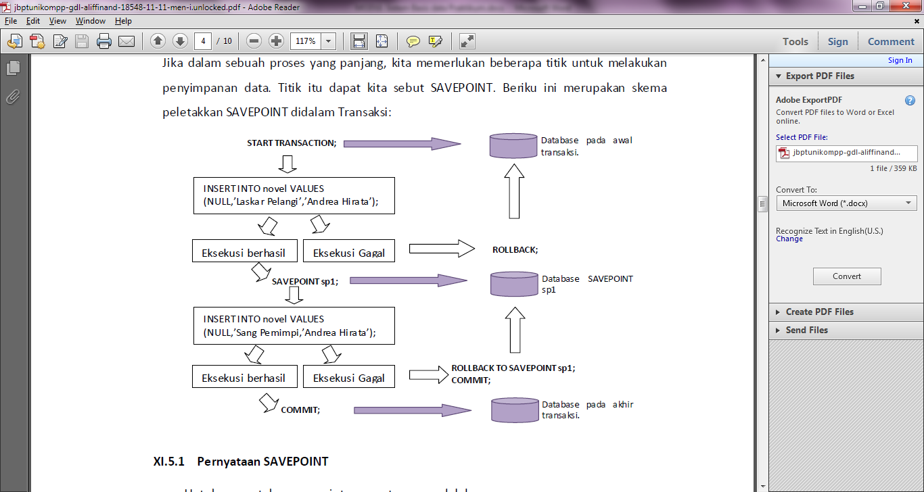

1. **Pernyataan SAVEPOINT**

Untuk menyatakan savepoint, pernyataannya adalah:

**SAVEPOINT <nama savepoint>;**

Dengan menggunakan pernyataan savepoint, maka semua proses yang terjadi sebelum pernyataan ini akan di commit, kemudian melanjutkan ke proses selanjutnya, tentunya pernyataan ini harus didalam Transaksi

1. **Mengembalikan Proses ke Titik SAVEPOINT**

Untuk mengembalikan kondisi database ke savepoint, maka digunakan pernyataan:

**ROLLBACK TO SAVEPOINT <nama savepoint>;**

Dengan ini, maka semua proses setelah savepoint sampai pernyataan ini di remove dan kondisi database kembali seperti pada saat stelah savepoint. Berikut ini contoh penggunaan SAVEPOINT dan ROLLBACK TO SAVEPOINT:

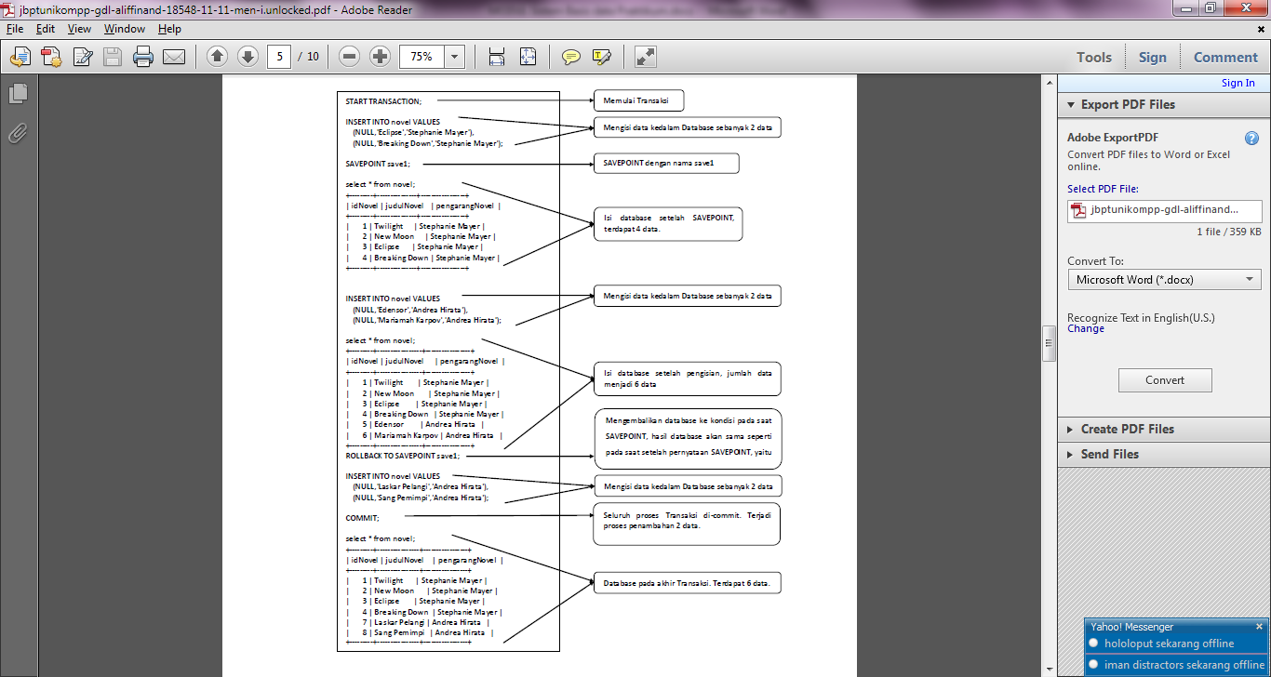

1. **Mengatur mode AUTOCOMMIT**

Pada dasarnya, tanpa adanya pernyataan COMMIT, setiap proses yang terjadi langsung ditulis ke dalam tabel. Untuk itu, kita perlu mengatur autocommit untuk tidak melakukan penulisan secara otomatis, sehingga proses yang terjadi tidak akan langsung ditulis ke tabel hingga ada pernyataan COMMIT. Untuk mengatur autocommit, pernyataan yang digunakan adalah:

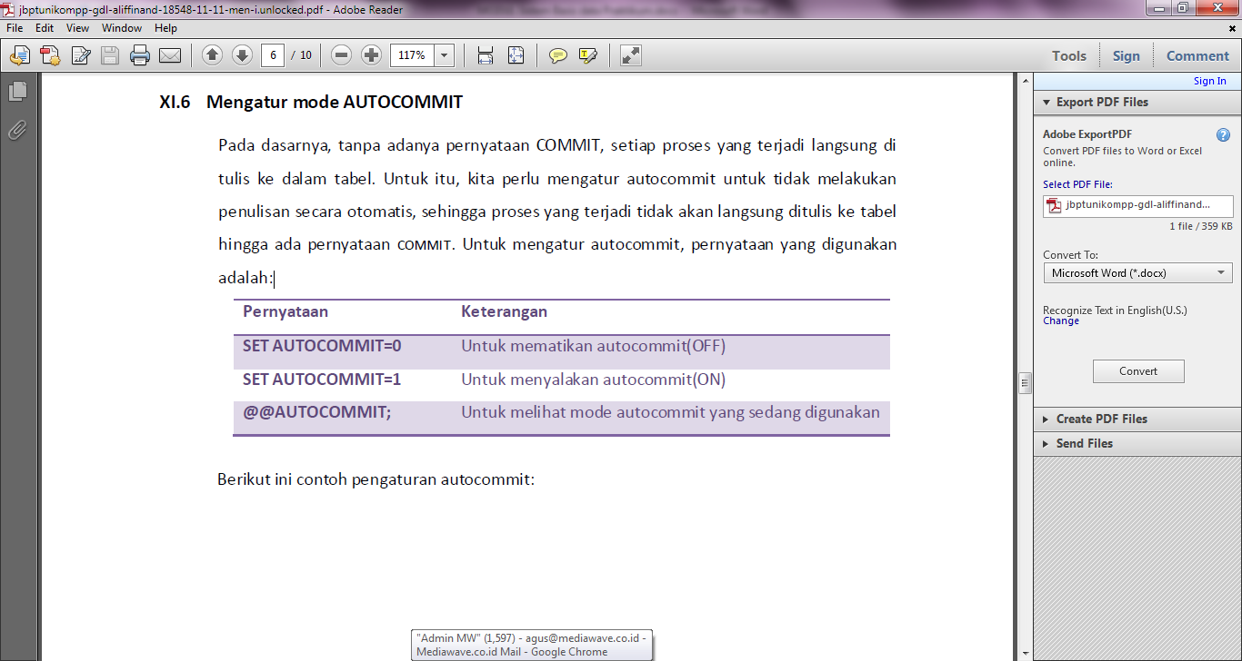

Berikut ini contoh pengaturan autocommit :

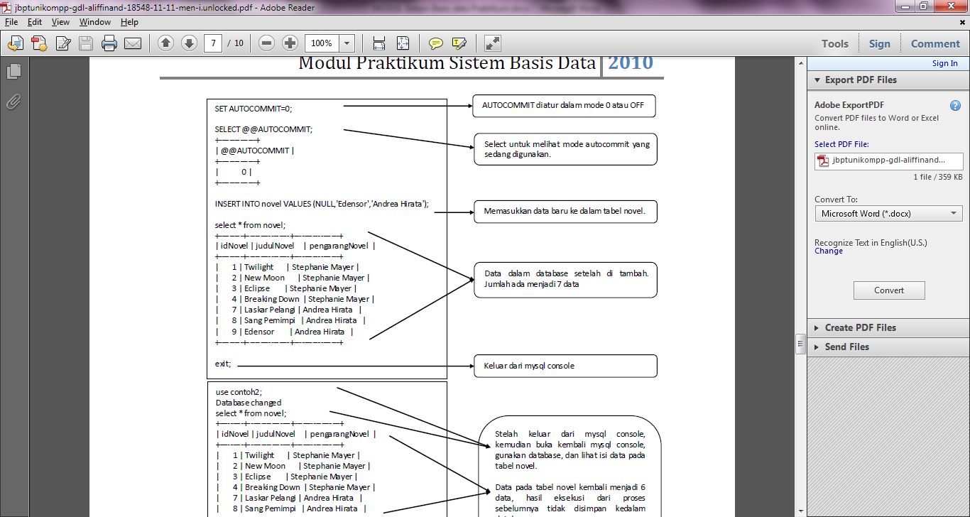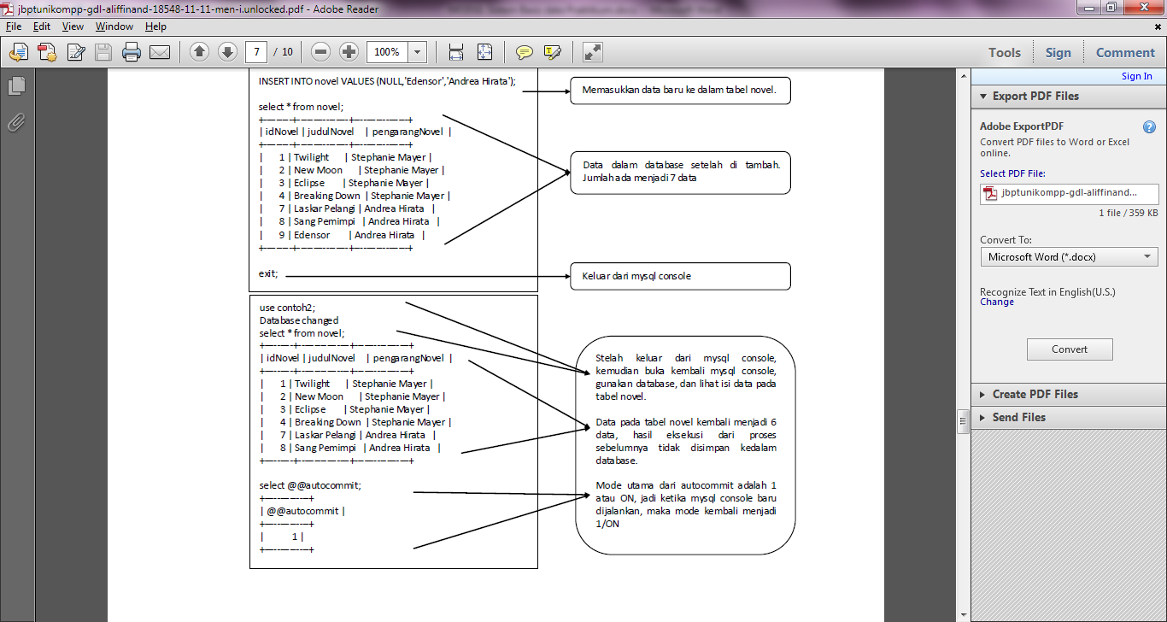

1. **Mengatur Pemisahan Level Transaksi**

Selain dapat mengatur autocommit, mysql juga mengizinkan pengaturan pemisahan level Transaksi dengan menggunakan perintah sebagai berikut:

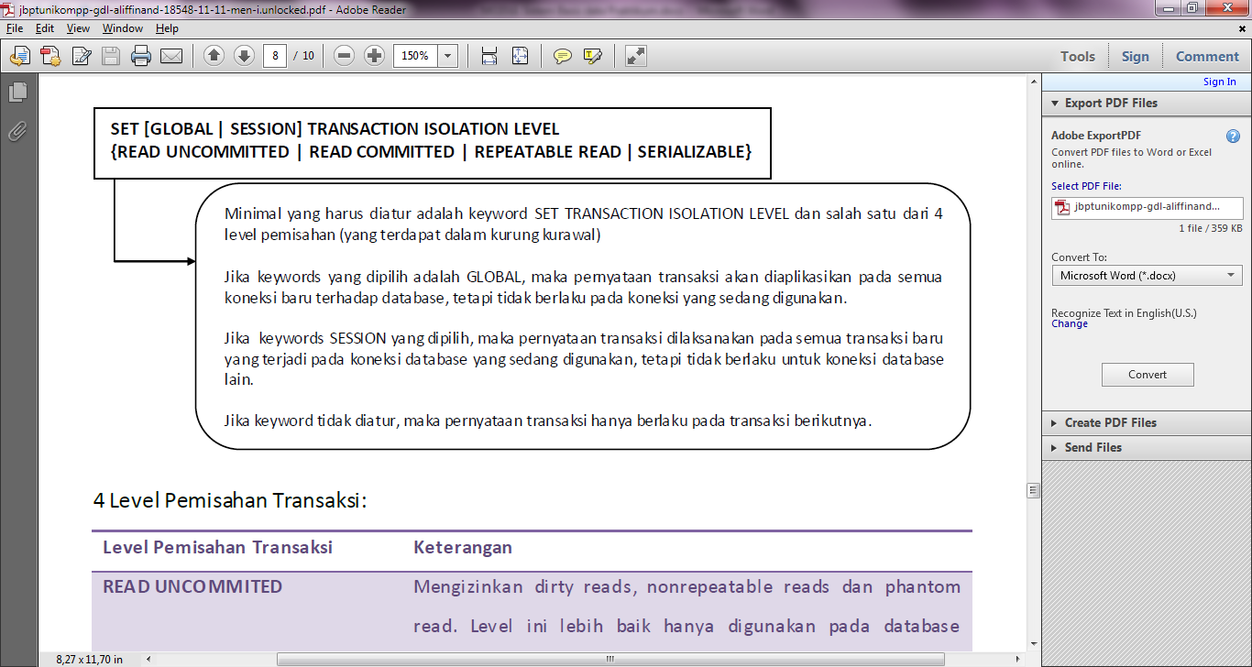

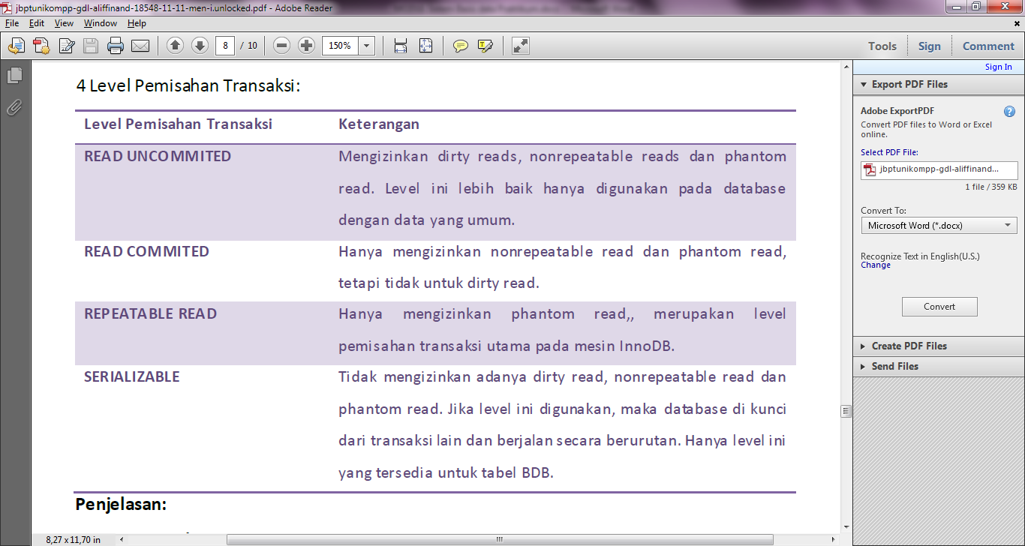**Penjelasan:**

* **Dirty Reads** Merupakan masalah yang terjadi ketika terdapat beberapa transaksi yang mencoba untuk mengakses satu tabel pada waktu yang sama ataupun hampir bersamaan.
* **Nonrepeatable Reads** Merupakan masalah yang terjadi ketika ada sebuah transaksi yang sedang mengakses pembacaan terhadap suatu database, kemudian ketika proses tersebut masih berlangsung, ada proses lain yang mengupdate isi database. Hal ini menyebabkan ada data yang tidak terbaca oleh transaksi yang sedang membaca.
* **Phantom Reads** Merupakan masalah yang terjadi ketika transaksi pertama membaca database, kemudian transaksi kedua memprbaharui database, kemudian transaksi pertama membaca kembali database, maka transaksi pertama akan mendapatkan hasil yang berbeda.

Contoh Penggunaan SET TRANSACTION:

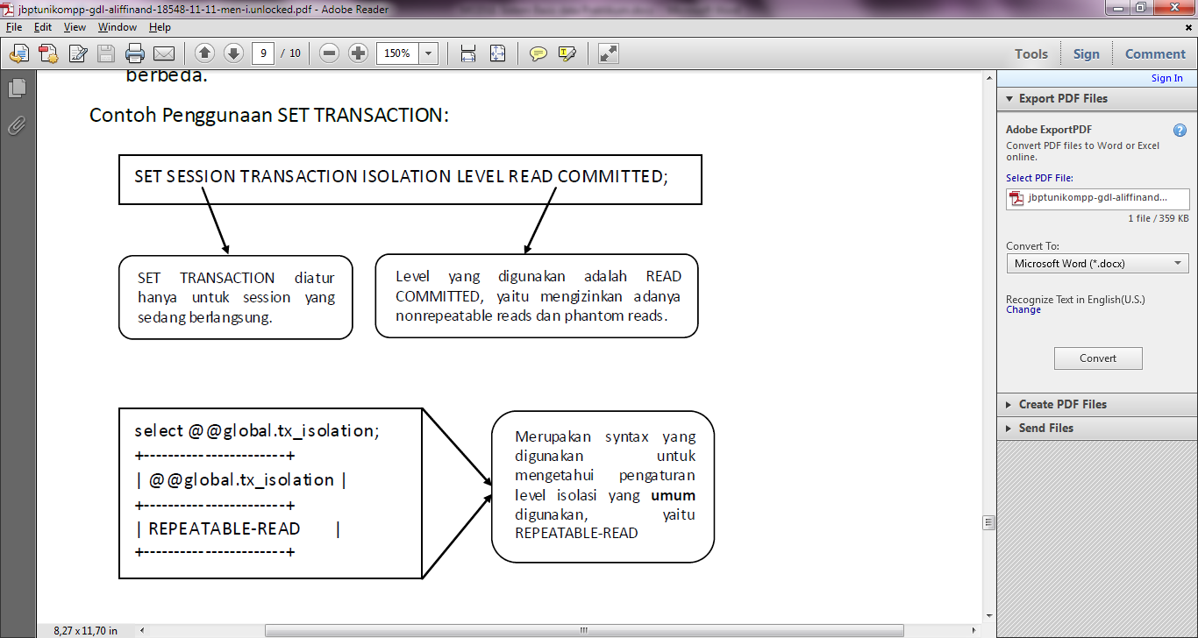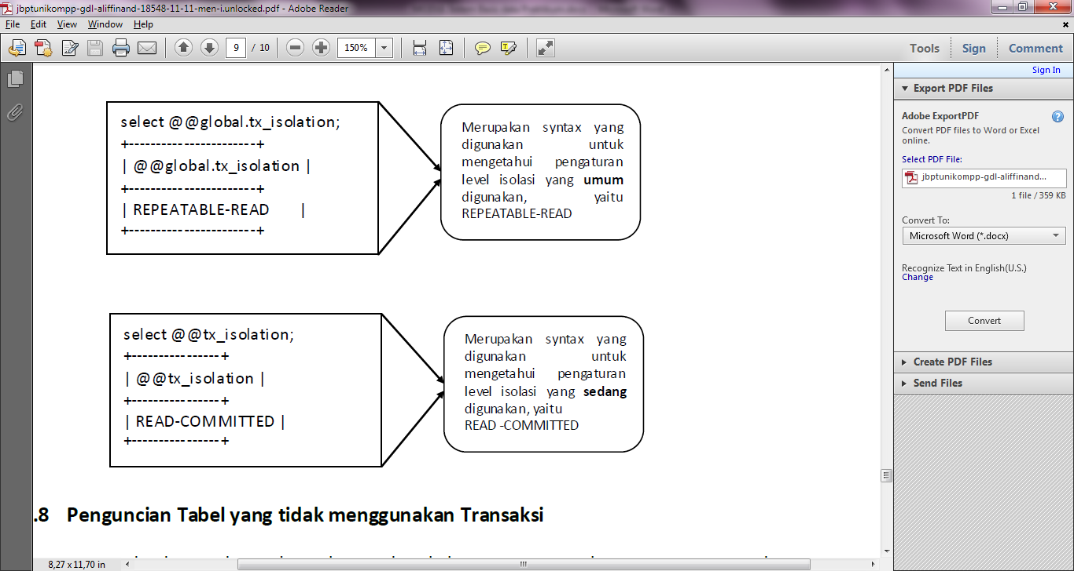

1. **Penguncian Tabel yang tidak menggunakan Transaksi**

Transaksi hanya dapat digunakan pada tabel yang menggunakan mesin INNODB dan BDB tabel. Untuk melakukan penguncian atau pengaturan agar tidak terjadi **dirty reads, nonrepeatable reads** dan **phantom reads** ada syntax yang dapat digunakan, yaitu:

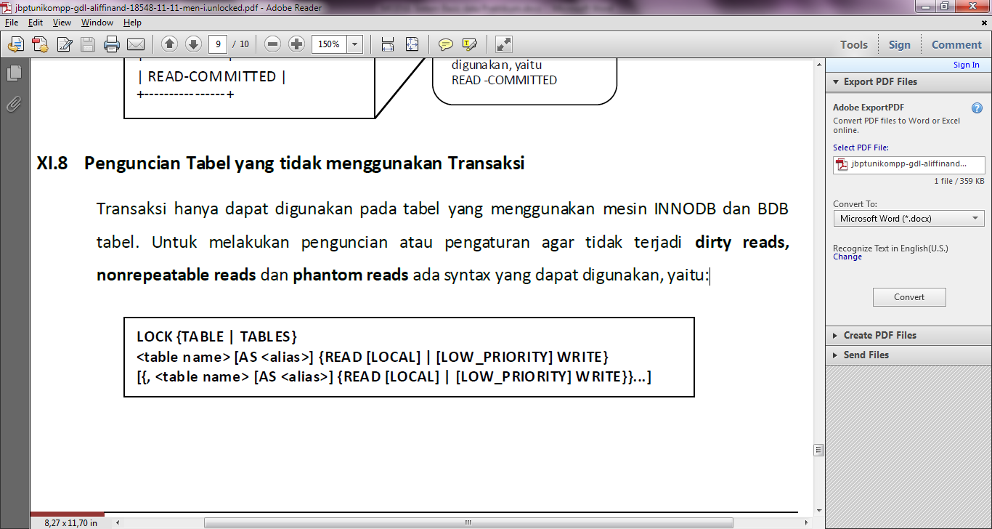

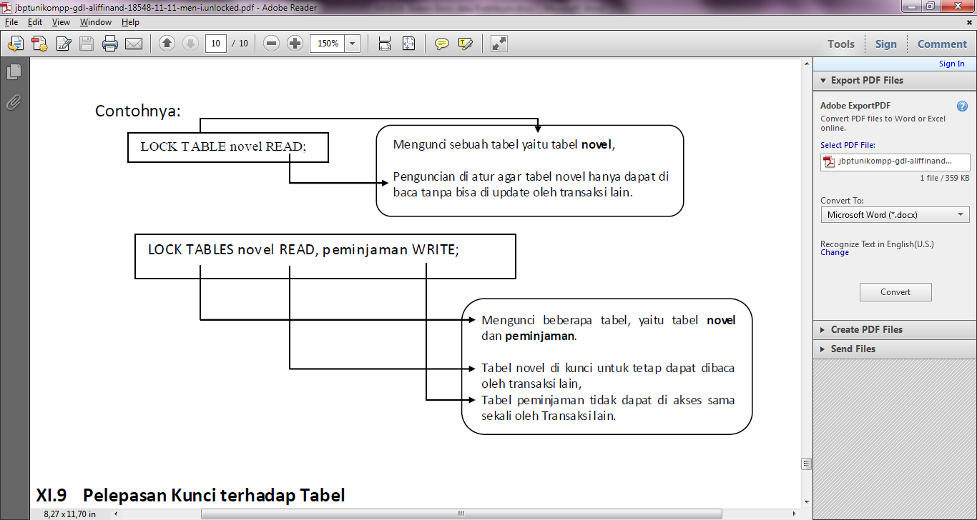

1. **Pelepasan Kunci terhadap Tabel**

Jika tebel telah di kunci, maka setelah proses selesai kunci harus dilepaskan agar transaksi lain bisa mengakses tabel. Syntax yang digunakan adalah:

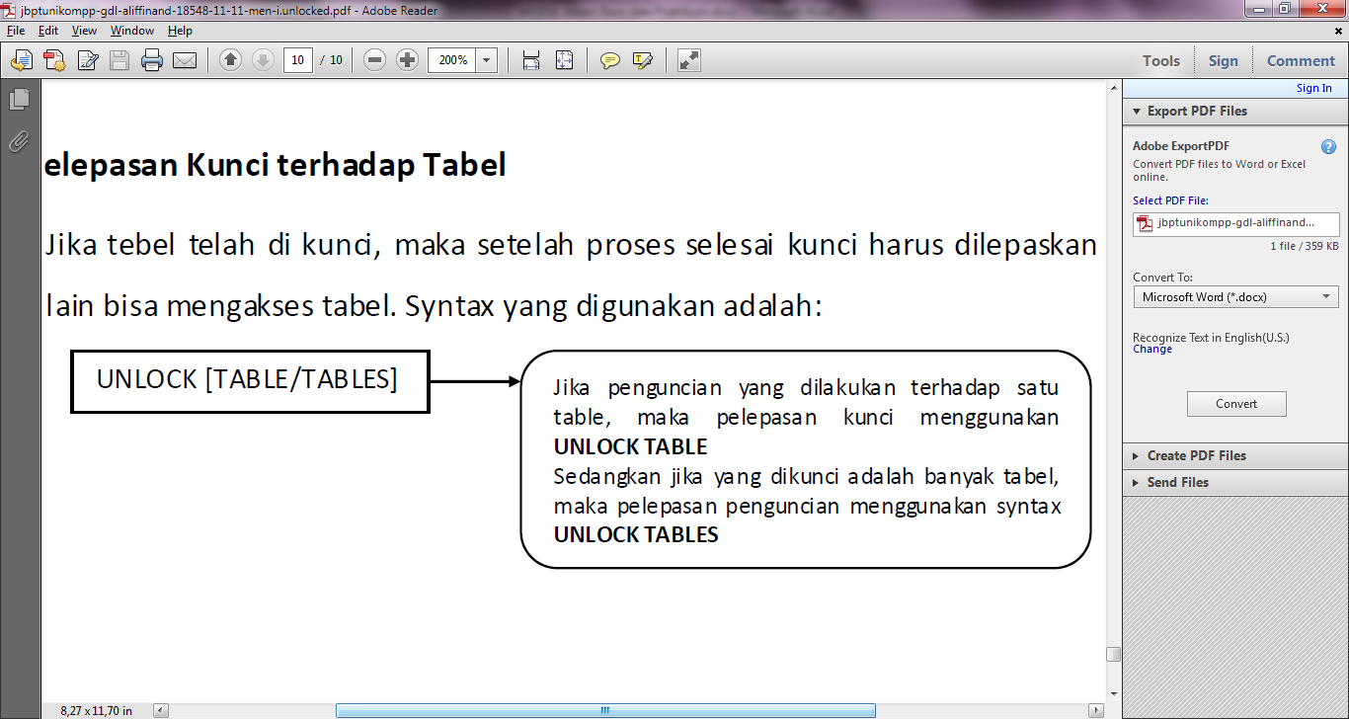

**MODUL 5**

**PENGELOLAAN KEAMANAN**

1. **Sistem Hak Akses**

Database mysql merupakan database administrative yang berisi table-tabel yang berkaitan dengan pengamanan instalasi MySQL, penyimpanan fungsi-fungsi pendefinisian user, dan penyediaan data yang berkaitan dengan sistem *help* MySQL dan fungsionalitas *time-zone*. Dan tentunya fokus pada pencegahan akses-akses yang tidak berhak pada MySQL server merupakan tabel-tabel yang berkaitan dengan keamanan, dimana disebut sebagai *grant tables*.

1. **MySQL Grant Tables**

Ketika Anda menginstal MySQL, lima tabel grant ditambahkan ke database mysql. Tabel-tabel ini adalah ***user, db, host, tables_priv, dan columns_priv.*** Masing-masing tabel berisi dua tipe kolom:

* Scope columns: Kolom dalam tabel grant yang menentukan siapa yang berhak mengakses MySQL server dan jangkauan dari akses tersebut.
* Privilege columns: Kolom dalam tabel grant yang menentukan operasi-operasi apa saja yang dapat dilakukan oleh user yang diidentifikasi dalam *scope columns*.

Melaui penggunaan hak akses, kelima tabel tersebut berpartisipasi dalam proses penentuanapakah seorang user dapat melakukan operasi tertentu.

1. Tabel User

Tabel user adalah tabel grant utama dalam database mysql. Tabel ini mengontrol siapayang dapat terhubung ke MySQL, dari host mana mereka dapat terhubung, dan hak aksesglobal (*global privileges*) apa yang mereka punyai.

Tipe-tipe kolom:

* *Scope columns*: Meliputi kolom Host, User, dan Password. Ketika koneksi diinisialisasi,koneksi harus dibuat dari host yang telah dispesifikasikan di kolom Host. Dengantambahan, nama user yang membuat koneksi harus sesuai dengan nilai yang terdapatpada kolom User, bergitu juga dengan password. Koneksi akan diijinkan jika ketiga nilaitersebut sesuai.
* *Data-related privilege columns*: Meliputi kolom-kolom hak akses yang mengijinkan operasi-operasi yang berkaitan dengan data secara global. Terdapat 11 kolom yang berkaitan dengan hak akses data.
* *Administrative privilege columns*: Meliputi kolom-kolom hak akses yang mengijinkan operasi-operasi administratif ke MySQL server. Terdapat 8 kolom hak akses administratif.
* *Encryption-related privilege columns*: Meliputi kolom-kolom ssl_type, ssl_cipher, x509_issuer, dan x509_subject, yang mendefinisikan apakah akun user memerlukan koneksi yang aman dan mendefinisikan sifat dasar dari koneksi tersebut.
* *Connection-related privilege columns*: Meliputi kolom-kolom max_questions, max_updates, dan max_connections, yang mendefinisikan apakah sebuah batasan/limit harus diterapkan pada jumlah query, jumlah update data, dan jumlah koneksi yang dapat dibuat dalam satu jam.

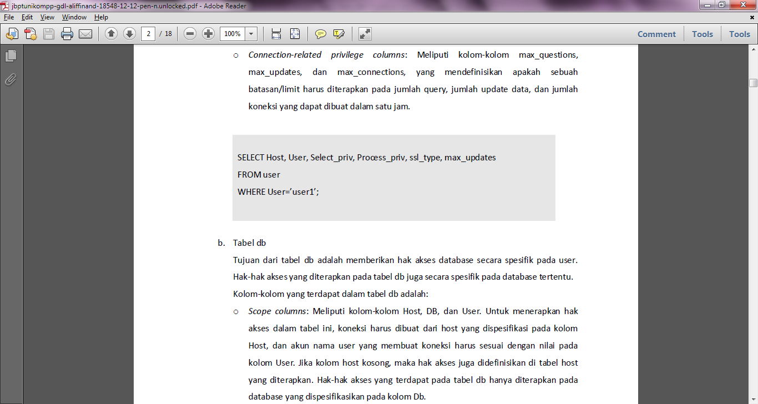

1. Tabel DB

Tujuan dari tabel db adalah memberikan hak akses database secara spesifik pada user. Hak-hak akses yang diterapkan pada tabel db juga secara spesifik pada database tertentu. Kolom-kolom yang terdapat dalam tabel db adalah:

* *Scope columns*: Meliputi kolom-kolom Host, DB, dan User. Untuk menerapkan hakakses dalam tabel ini, koneksi harus dibuat dari host yang dispesifikasi pada kolomHost, dan akun nama user yang membuat koneksi harus sesuai dengan nilai padakolom User. Jika kolom host kosong, maka hak akses juga didefinisikan di tabel hostyang diterapkan. Hak-hak akses yang terdapat pada tabel db hanya diterapkan padadatabase yang dispesifikasikan pada kolom Db.
* *Privilege columns*: Meliputi hak-hak akses yang dapat diterapkan pada tingkatdatabase. Terdapat 11 hak-hak akses yang berkaitan dengan data yang digunakanuntuk mengijinkan operasi-operasi yang berkaitan dengan data.

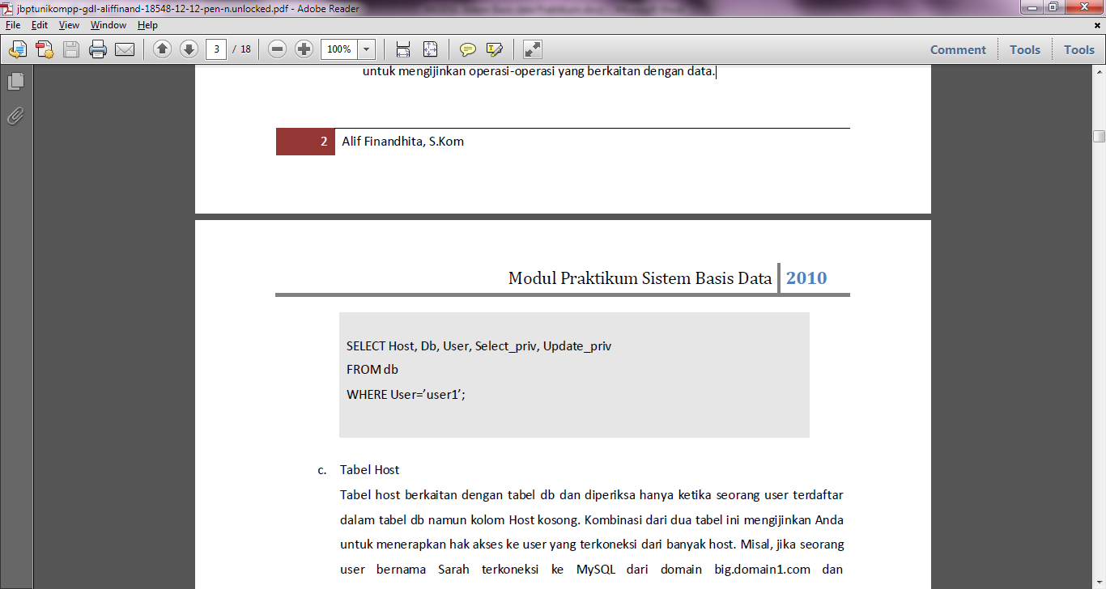

1. Tabel Host

Tabel host berkaitan dengan tabel db dan diperiksa hanya ketika seorang user terdaftar dalam tabel db namun kolom Host kosong. Kombinasi dari dua tabel ini mengijinkan Anda untuk menerapkan hak akses ke user yang terkoneksi dari banyak host. Misal, jika seorang user bernama Sarah terkoneksi ke MySQL dari domain big.domain1.com dan little.domain1.com, Anda dapat menambahkan user tersebut ke tabel db, dengan nilai host kosong, dan kemudian tambahkan dua host ke tabel host, dengan menspesifikasikan nama database yang sama pada baris Sarah dari tabel db dan baris big.domain1.com dan little.domain1.com dari tabel host.

Kolom-kolom yang terdapat dalam tabel host adalah:

* *Scope columns*: Meliputi kolom Host dan Db. Untuk menerapkan hak akses pada tabel ini, kolom Host pada tabel db harus kosong, dan koneksi harus dibuat dari host yang dispesifikasi dalam kolom Host dari tabel host. Hak-hak akses yang terdapat pada tabel host diterapkan hanya pada database yang dispesifikasikan pada kolom Db dari tabel host.
* *Privilege columns*: Meliputi hak-hak akses tersebut yang dapat diterapkan pada tingkat database untuk akun user yang mengakses database dari host tertentu.

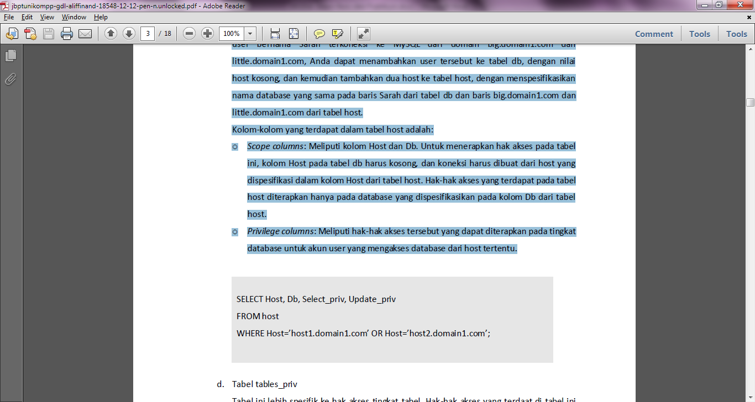

1. Tabel tables_priv

Tabel ini lebih spesifik ke hak akses tingkat tabel. Hak-hak akses yang terdaat di tabel ini diterapkan hanya pada tabel yang dispesifikasikan pada tabel tables_priv.

* *Scope columns*: Meliputi kolom Host, Db, User, dan Table_name.
* *Privilege columns*: Meliputi kolom Table_priv dan Column_priv. Kolom Table_priv mendefinisikan hak akses yang diterapkan pada tingkat tabel. Kolom Column_priv mendefinisikan hak akses yang diterapkan pada tingkat kolom.

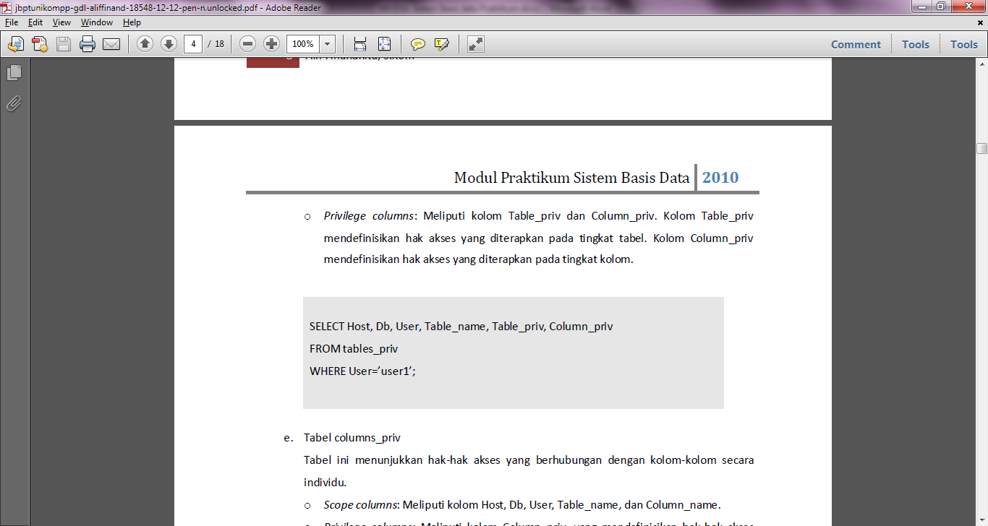

1. Tabel columns_priv

Tabel ini menunjukkan hak-hak akses yang berhubungan dengan kolom-kolom secaraindividu.

* *Scope columns*: Meliputi kolom Host, Db, User, Table_name, dan Column_name.
* *Privilege columns*: Meliputi kolom Column_priv, yang mendefinisikan hak-hak aksesyang diterapkan pada tingkatan kolom.

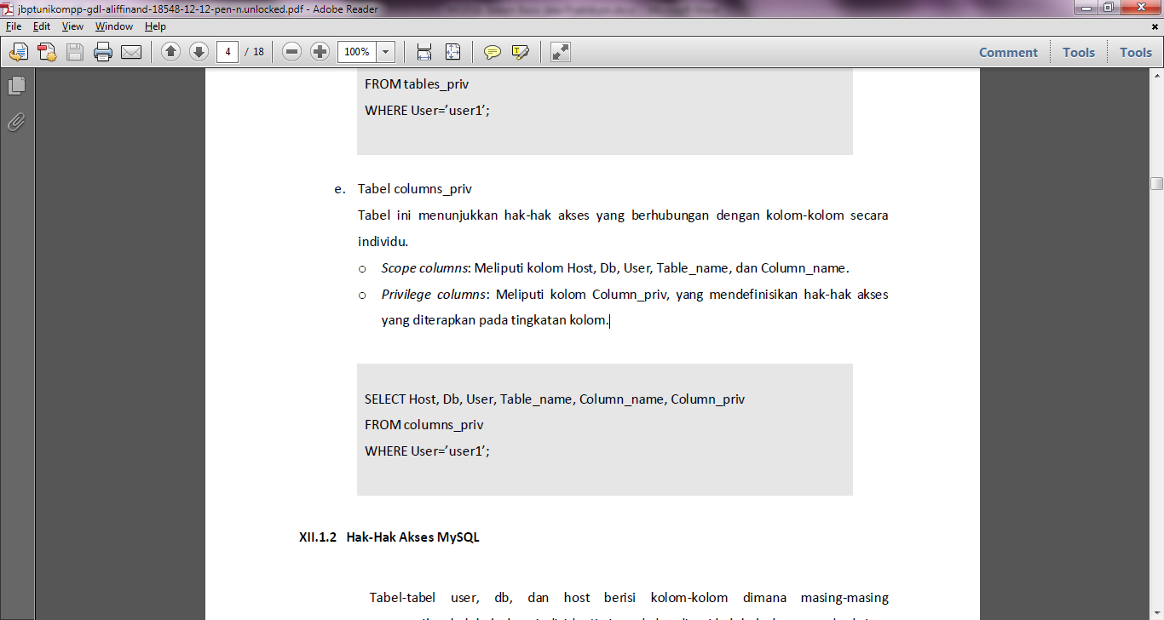

1. **Hak-Hak Akses MySQL**

Tabel-tabel user, db, dan host berisi kolom-kolom dimana masing-masing merepresentasikan hak-hak akses individu. Ketiga tabel meliputi hak-hak akses yang berkaitan dengan data, dimana secara spesifik berhubungan dengan pengelolaan data. Tabel berikut menjelaskan hak-hak akses yang dapat diberikan pada tabel user, db, dan host, dan ditunjukkan pulan tabel mana yang berisi hak akses mana.

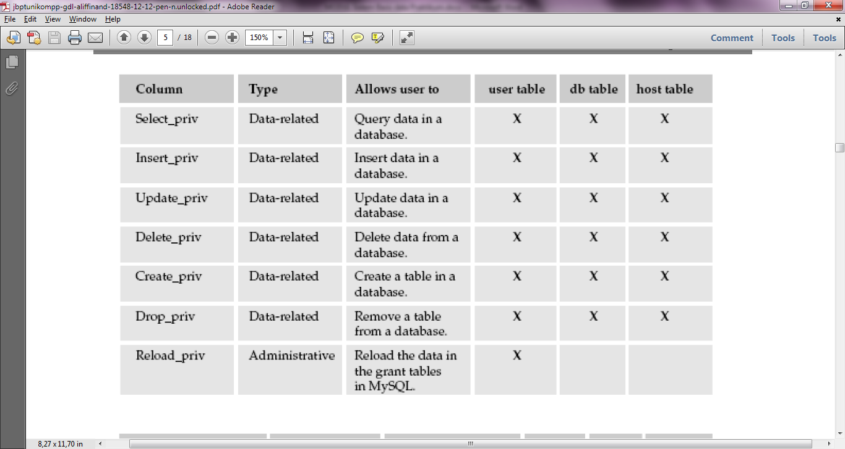

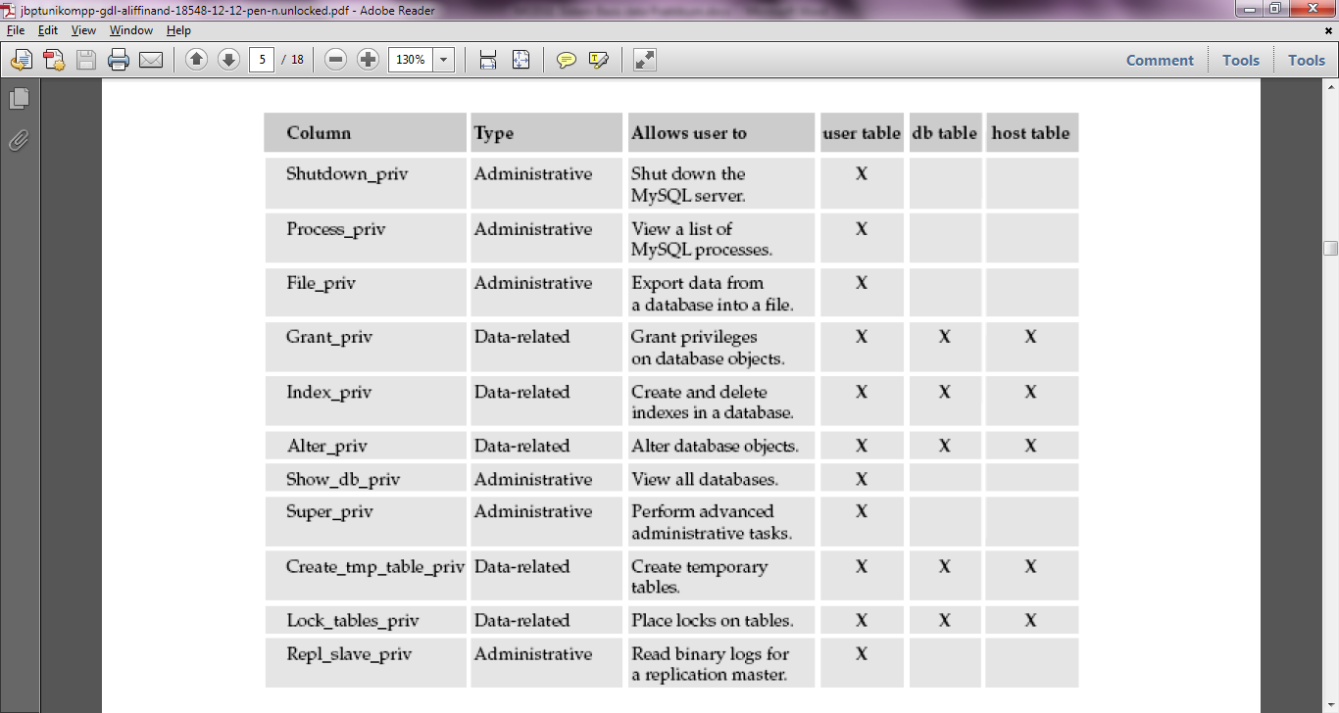

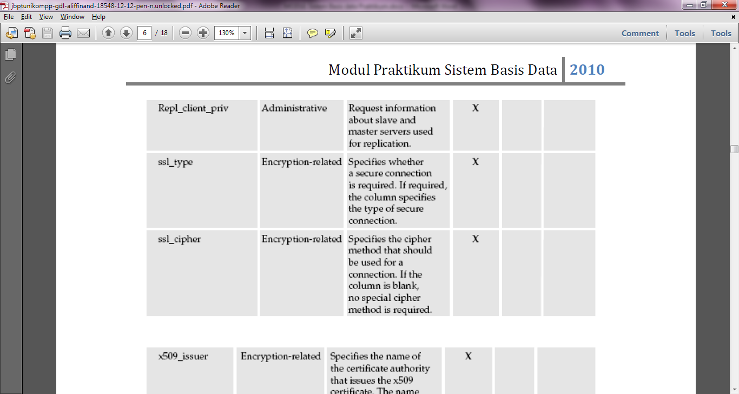

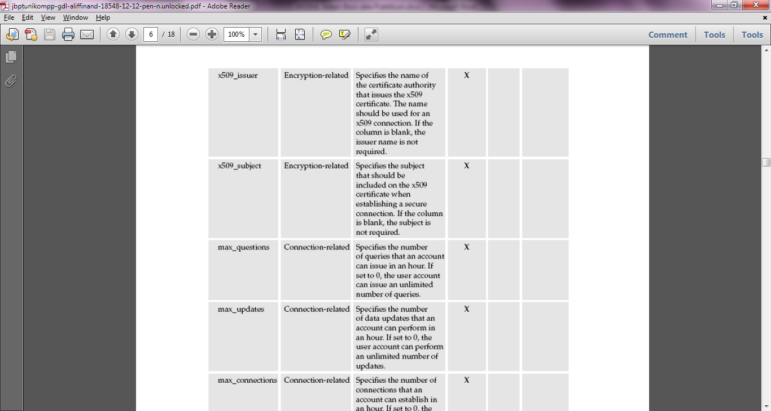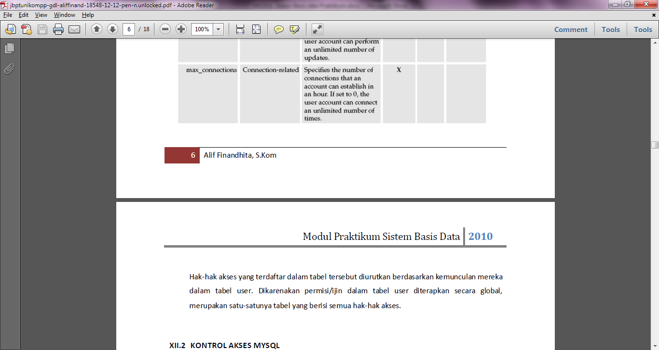Hak-hak akses yang terdaftar dalam tabel tersebut diurutkan berdasarkan kemunculan mereka dalam tabel user. Dikarenakan permisi/ijin dalam tabel user diterapkan secara global, merupakan satu-satunya tabel yang berisi semua hak-hak akses.

1. **Kontrol Akses MySQL**

Ketika MySQL mengijinkan user untuk melakukan berbagai macam operasi dalam lingkungan MySQL, dia pertama-tama mengautentikasi koneksi tersebut untuk mengijinkan akses ke MySQL server, dan kemudian memverifikasi hak-hak akses yang diberikan pada akun user untuk menentukan apakah *request* operasinya diijinkan.

1. Autentikasi Kontraksi otot

Langkah pertama untuk mengijinkan user mengakses MySQL server adalah memastikan bahwa user memiliki akses. Jika akses diijinkan, MySQL mengautentikasi koneksi. Koneksi diautentikasi hanya jika nilai Host dalam tabel user sesuai dengan nama dari host yang melakukan koneksi. Dengan tambahan, nama user yang membuat koneksi harus sesuai dengan nilai yang tedapat dalam tabel User, dan jika password diperlukan, password yang diberikan untuk koneksi harus sesuai dengan nilai yang terdapat dalam kolom Password. Jika parameter-parameter yang diberikan koneksi sesuai dengan nilai -nilai dalam tabel user, maka koneksi diijinkan.Jika Anda ingin mengijinkan user *anonymous* (tak dikenal/bebas) atau berencana mengijinkanuser terhubung dari host manapun, Anda harus merencanakan tabel user Anda dengan hatihatiuntuk memastikan bahwa hak user sesuai dengan hak aksesnya. Untuk merencanakanakun user Anda, Anda harus mengingat bagaimana MySQL mengakses tabel user:

1. Ketika MySQL server mulai, data dari tabel user disalin ke memori.
2. Ketika klien berusaha log in ke server, akun user diperiksa/disesuaikan dengan data user dimemori.
3. Server menggunakan inputan user untuk mengautentikasi user, berdasrkan nilai Host dan User.
4. Verifikasi Hak Akses

Setelah MySQL mengautentikasi seorang user, dia memeriksa hak-hak akses yang berhubungan dengan akun user untuk menentukan operasi -operasi apa yang dapat dilakukan oleh user. Ketika memverifikasi hak-hak akses, pertama MySQL memeriksa tabel user. Jika hak akses tidak diberikan untuk akun yang terdapat dalam tabel user, MySQL memeriksa tabel db, dan jika sesuai, tabel host. Jika hak akses tidak diberikan pada tingkatan database, MySQL memeriksa tabel tables_priv, dan jika sesuai, tabel columns_priv. Jika, setelah pemeriksaan semua tabel, ternyata operasi tidak diijinkan, operasi gagal.

1. **Mengelola Akun User MySQL**

MySQL menyediakan sejumlah pernyataan-pernyataan SQL yang mengijinkan Anda mengelola akun akun Anda. Dengan menggunakan pernyataan-pernyataan ini, Anda dapat menambahkan akun user ke sistem Anda dan pemberian hak akses ke akun tersebut. Anda juga dapat menampilkan hak-hak akses yang telah diberikan pada akun seorang user, atau Anda dapat mengganti password akun tersebut. Dengan tambahan, pernyataan-pernyataan tersebut juga mengijinkan Anda untuk me*revoke* (mencabut) hak-hak akses dan menghapus user dari sistem Anda.

1. Menambahkan User dan Perijinan Hak Akses

Anda dapat menambahkan sebuah akun user ke sistem Anda dan memberikan hak akses ke akun tersebut dengan menggunakan pernyataan GRANT, yang mengijinkan Anda untuk melakukan kedua operasi tersebut dalam satu pernyataan. Meskipun Anda dapat memasukkan informasi akun secara langsung ke tabel grant, pernyataan GRANT lebih mudah dan lebih sedikit dalam menyebabkan error yang dapat terjadi saat penambahan informasi dalam tabel grant yang berbeda yang konflik dengan lainnya. Sekali Anda menambahkan akun user dan memberikan hak-hak akses ke akun tersebut, Anda dapat menggunakan pernyataan SHOW GRANTS untuk menampilkan detil dari akun tersbeut.

1. Menggunakan pernyataan GRANT dengan Sintaks:

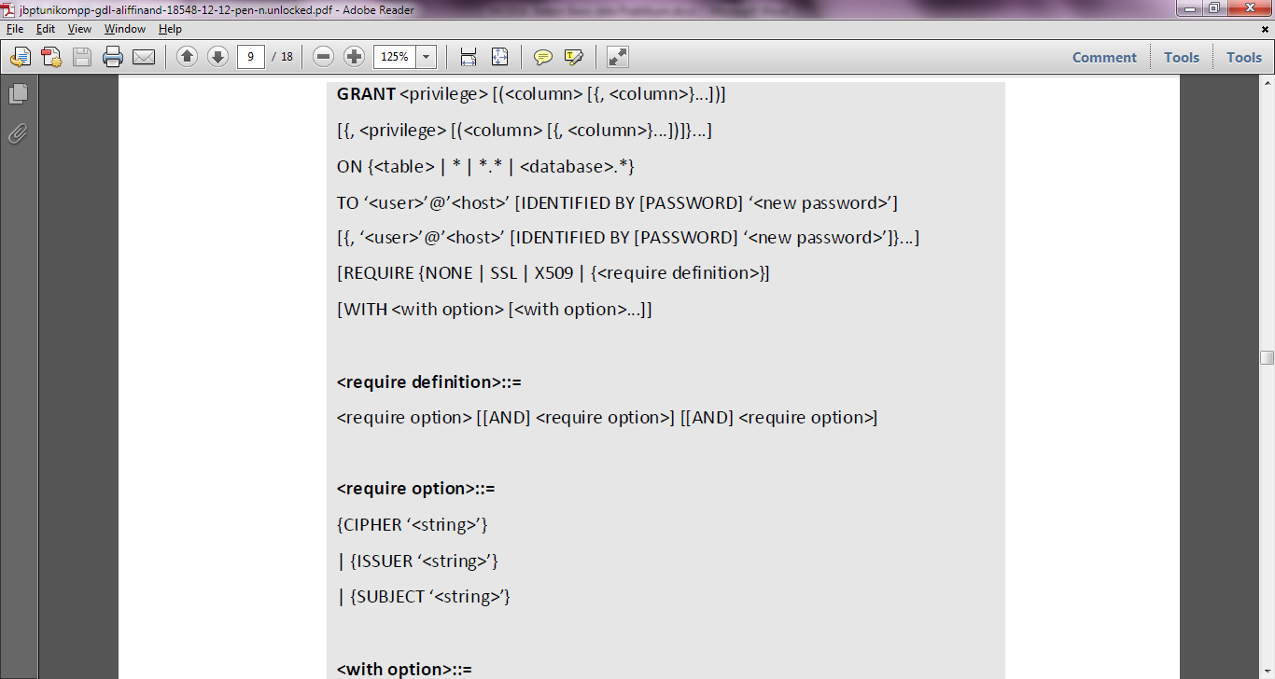

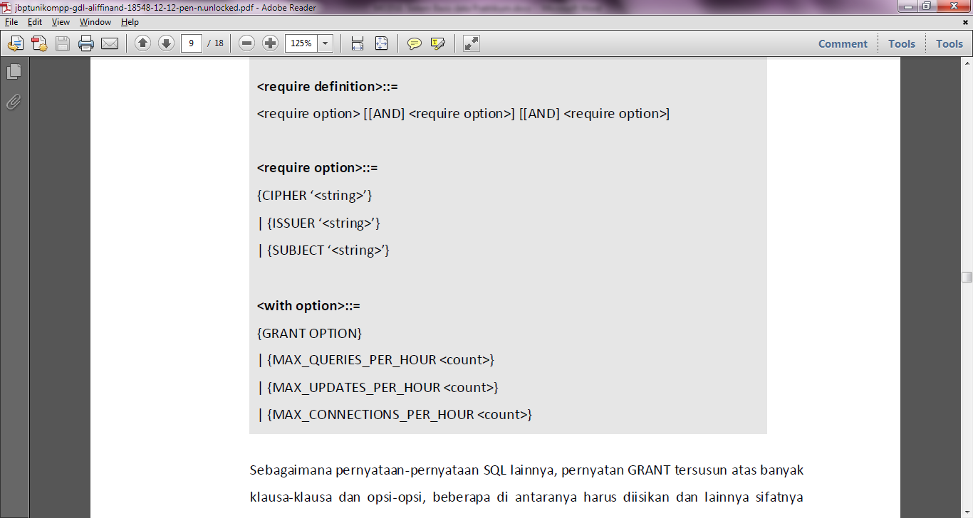



Sebagaimana pernyataan-pernyataan SQL lainnya, pernyatan GRANT tersusun atas banyak klausa-klausa dan opsi-opsi, beberapa di antaranya harus diisikan dan lainnya sifatnya opsional.

Tabel berikut ini menunjukkan *case sensitivity* dari masing-masing kolom:

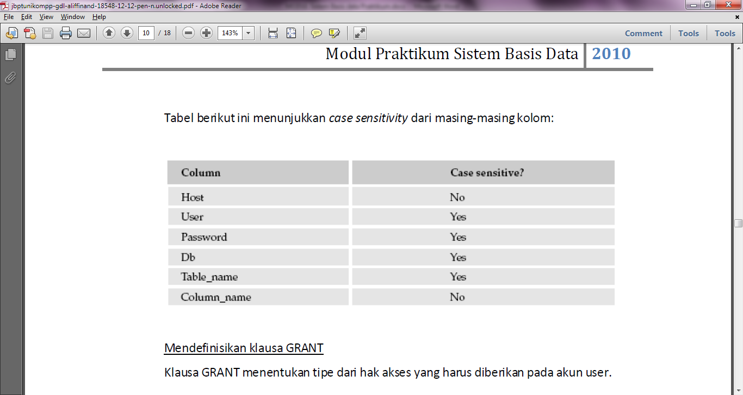

* Mendefinisikan klausa GRANT

Klausa GRANT menentukan tipe dari hak akses yang harus diberikan pada akun user.

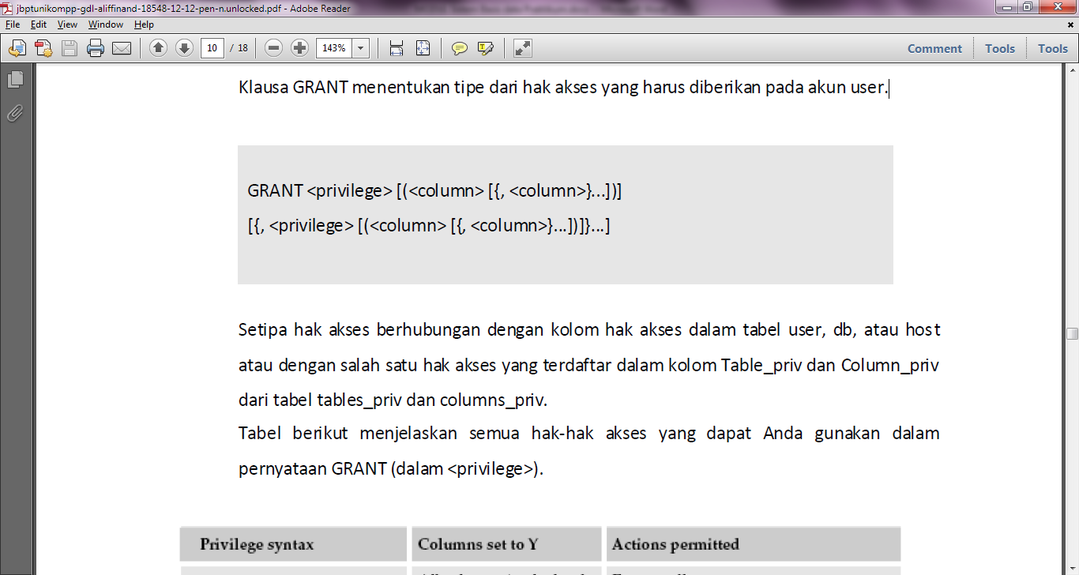

Setiap hak akses berhubungan dengan kolom hak akses dalam tabel user, db, atau host atau dengan salah satu hak akses yang terdaftar dalam kolom Table_priv dan Column_priv dari tabel tables_priv dan columns_priv.

Tabel berikut menjelaskan semua hak-hak akses yang dapat Anda gunakan dalam pernyataan GRANT (dalam <privilege>).

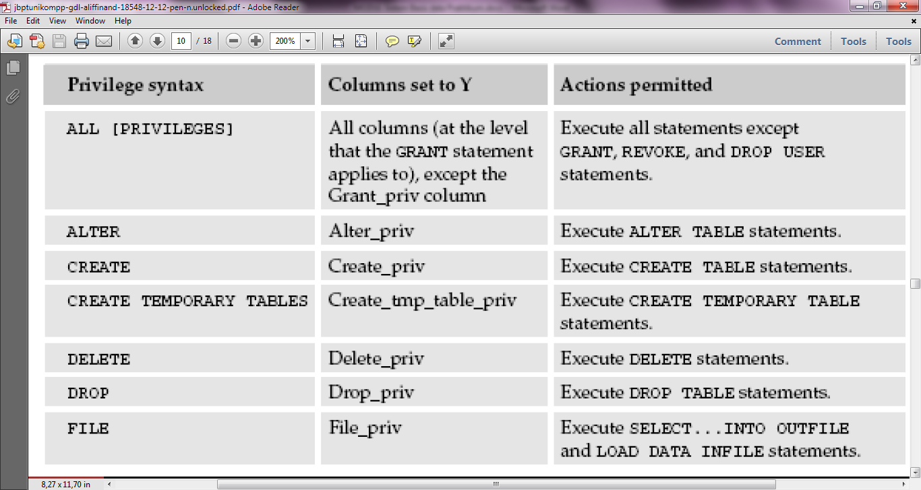

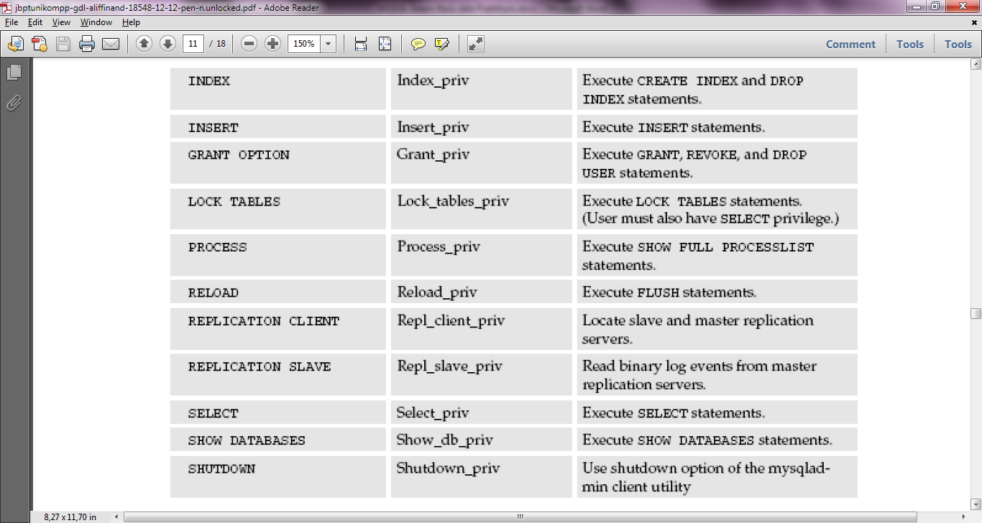

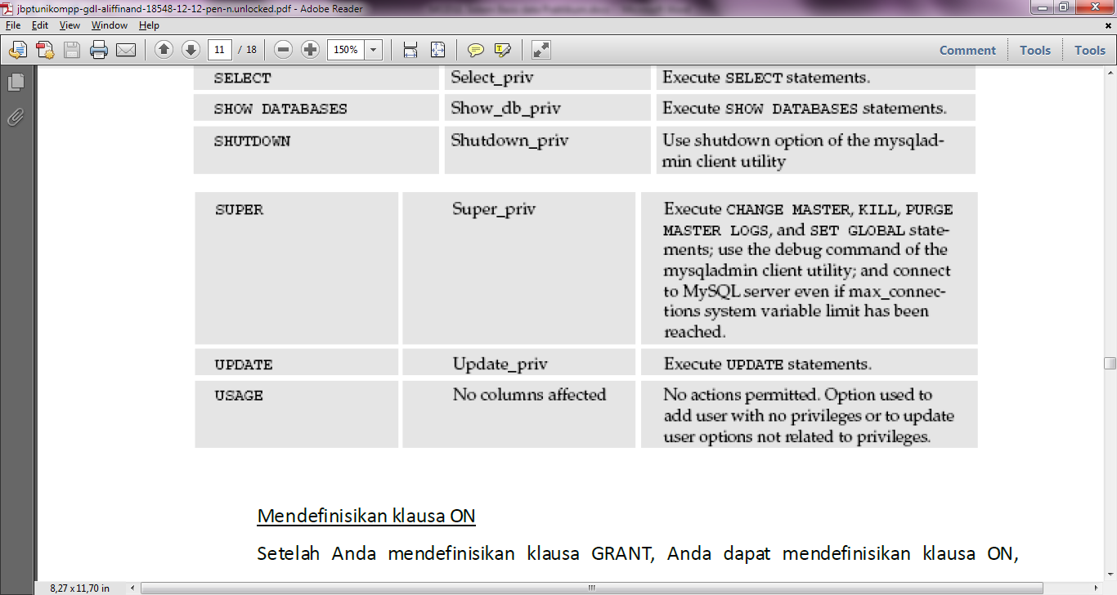

Mendefinisikan klausa ON Setelah Anda mendefinisikan klausa GRANT, Anda dapat mendefinisikan klausa ON,sintaksnya:

**ON {<table> | * | *.* | <database>.*}**

Klausa ON menspesifikasikan ke tabel atau database mana pernyataan GRANT diterapkan. Sebagaimana Anda lihat, klausa itu mencakup empat opsi. Opsi yang Anda pilih menentukan tingkatan dimana hak akses diterapkan. Daftar berikut menggambarkan bagaimana opsi-opsi dapat digunakan untuk tiap tingkatan:

* *Global*: Menggunakan opsi *double wildcard* (*.*) untuk menspesifikasikan bahwa hak-hak akses harus diaplikasikan ke MySQL server dan ke semua database dan tabel tabelnya. Anda juga dapat menggunakan opsi single wildcard (*) jika tidak ada database yang aktif ketika mengeksekusi pernyataan GRANT; sebaliknya, opsi *single wildcard* diterapkan hanya ke database aktif.
* *Database*: Gunakan opsi <database>.* untuk menspesifikasikan bahwa hak-hak akses harus diterapkan pada database tertentu secara keseluruhan dan ke semua tabel dalam database. Anda juga dapat menggunakan opsi single wildcard (*) jika database akif.
* *Table*: Gunakan opsi <table> untuk menspesifikasikan bahwa hak-hak akses harus diterapkan pada tabel tersebut. Opsi ini biasanya didahului oleh nama database dan sebuah titik (*period*). Contoh, tabel buku dalam database toko menunjuk ke toko.buku.
* *Column*: Gunakan opsi <table> untuk menspesifikasikan bahwa hak-hak akses harus diterapkan hanya ke tabel tersebut, sebagaimana saat memberikan hak akses pada tingkatan tabel. Untuk membuat tabel GRANT spesifik ke kolom, opsi <tabel> seharusnya digunakan bersamaan dengan kolom yang dispesifikasikan dalam klausa GRANT.

Mendefinisikan klausa TO

Klausa terakhir yang diperlukan yang harus Anda sertakandalam pernyataan GRANTadalah klausa TO, dimana sintaksnya adalah:

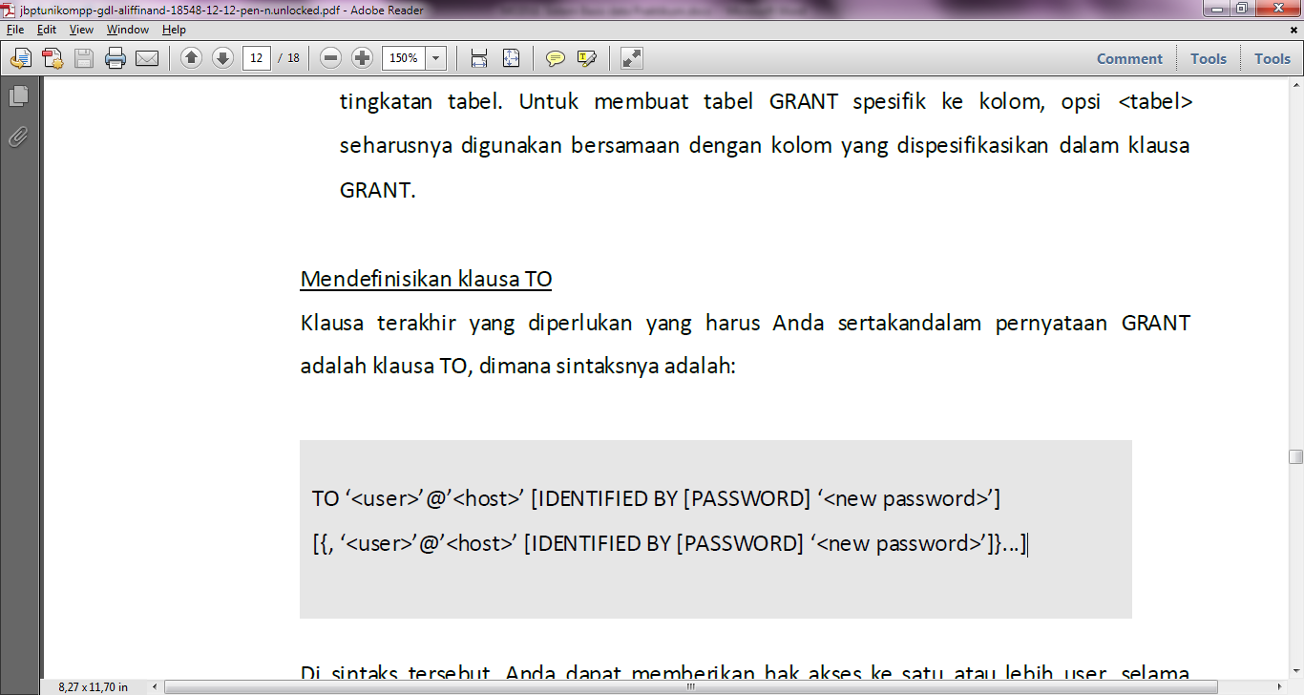

Di sintaks tersebut, Anda dapat memberikan hak akses ke satu atau lebih user, selama Anda memisahkan pasangan definisi user dengan koma. Untuk setiap akun user, Anda harus menspesifikasikan nama user, nama host, dan opsional password.

* *Host*: Host dimana user akan terkoneksi. Anda dapat menspesifikasikan nama host, IP address, atau localhost. Anda dapat menggunakan tanda persen (%) atau *underscore* (_) dalam nama host. Tanda persen menandakan bahwa semua host bisa terkoneksi.
* *User*: Nama user berkaitan dengan akun user yang pernah dibuat. Anda tidak dapat menggunakan *wildcards*, namun Anda dapat mengosongkannya, yang menandakan bahwa user tak dikenal/bebas diijinkan mengakses.
* *Password*: Password berkaitan dengan akun user yang pernah dibuat. Anda tidak dapat menggunakan *wildcards*, namun Anda dapat mengosongkannya. Jika kososng, user harus menyediakan password kosong untuk log in ke server. Ketika Anda menggunakan pernyataan GRANT untuk membuat password, password secara otomatis dienkripsi ketika disimpan ke tabel user.

1. Membuat pernyataan GRANT dasar

Contoh pernyataan GRANT pertama adalah membuat akun user dan perijinan hak akses tingkat global ke akun tersebut:

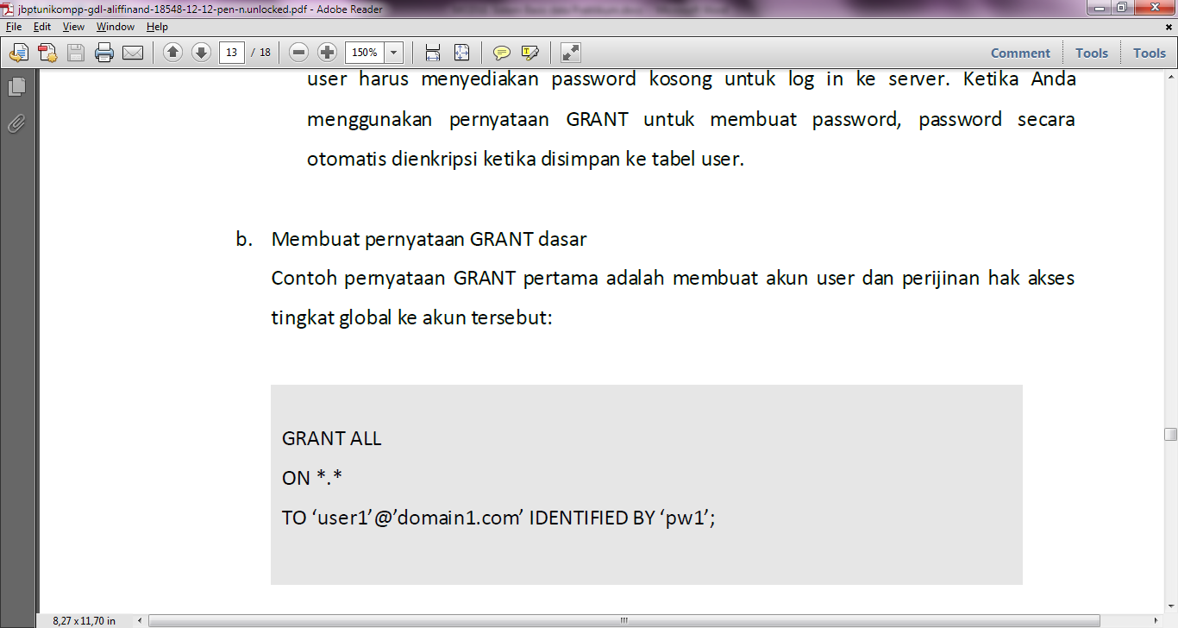

Dalam pernyataan tersebut, klausa GRANT menyertakan satu hak akses (ALL). Hak akses ALL mengijinkan semua hak akses ke user kecuali mengijinkan user kecuali hak akses untuk memberikan ijin (*grant*) dan pencabutan ijin (*revoke*). Klausa ON menyertakan opsi *double wildcards* (*.*), dimana menandakan bahwa hak akses diberikan ke user tersebut adalah tingkat global. Klausa TO menspesifikasikan nama user (user1) dan nama host (domain1.com). Dalam klausa juga meliputi sub klausa IDENTIFIED BY, yang mendefinisikan password (pw1) pada akun user.

Dari pernyataan tersebut dapat disimpulkan, bahwa user1 dapat terkoneksi dari domain1.com, dan dapat melakukan semua aktivitas atau tugas-tugas pada semua database dan tabel kecuali dalam hal perijinan dan pencabutan hak akses. Dengan tambahan, user1 harus menyediakan password pw1 ketika log in ke MySQL server. Jika Anda ingin menampilkan bagaimana akun ini akan ditambahkan ke tabel user, Anda dapat menggunakan pernyataan SELECT berikut:

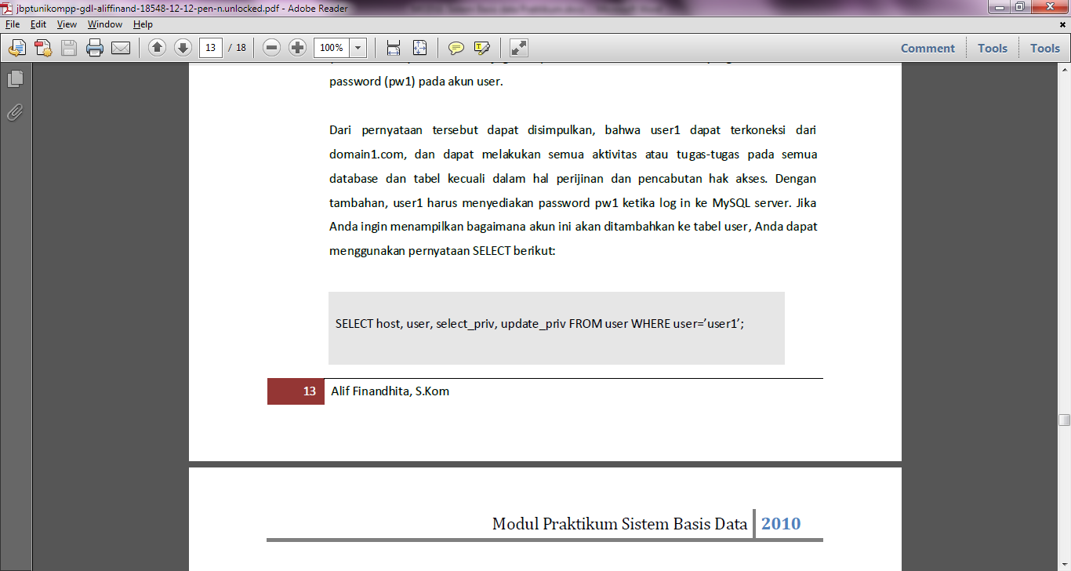

Hasilnya :

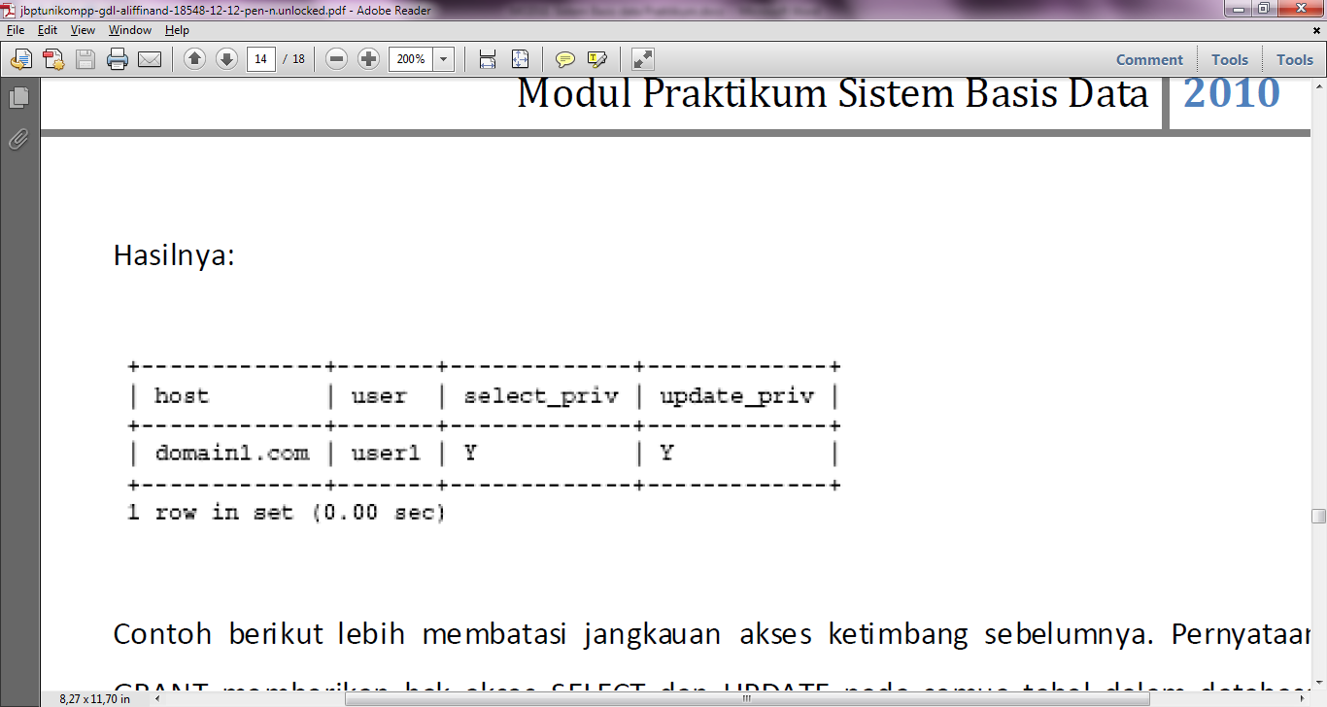

Contoh berikut lebih membatasi jangkauan akses ketimbang sebelumnya. Pernyataan GRANT memberikan hak akses SELECT dan UPDATE pada semua tabel dalam database test.

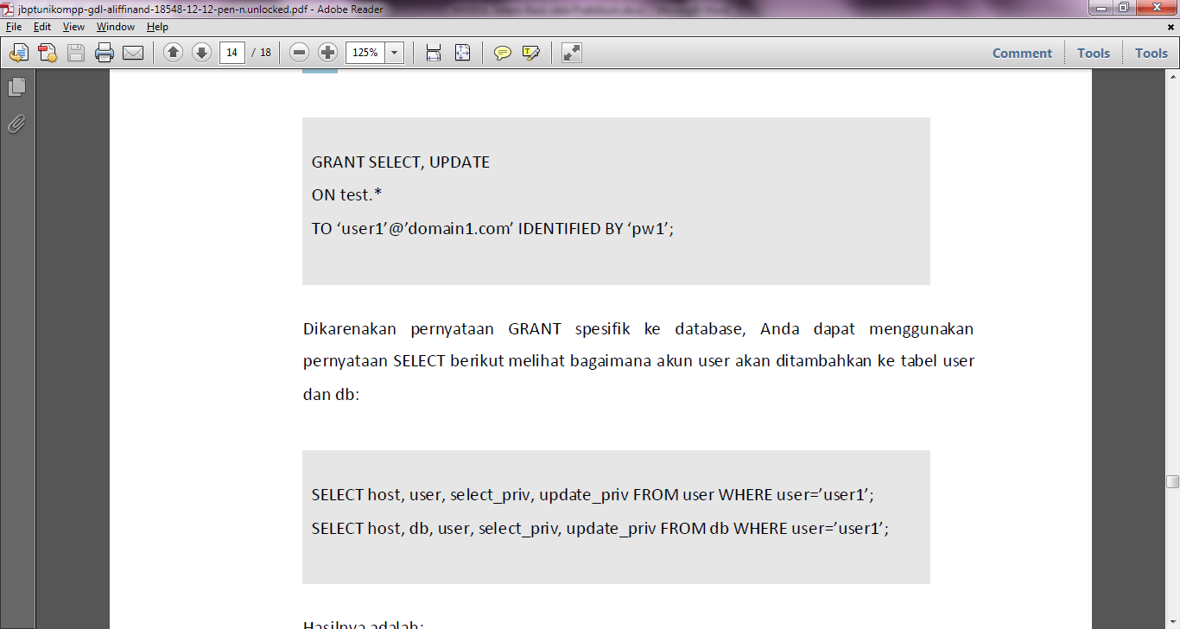

Dikarenakan pernyataan GRANT spesifik ke database, Anda dapat menggunakan pernyataan SELECT berikut melihat bagaimana akun user akan ditambahkan ke tabel user dan db:

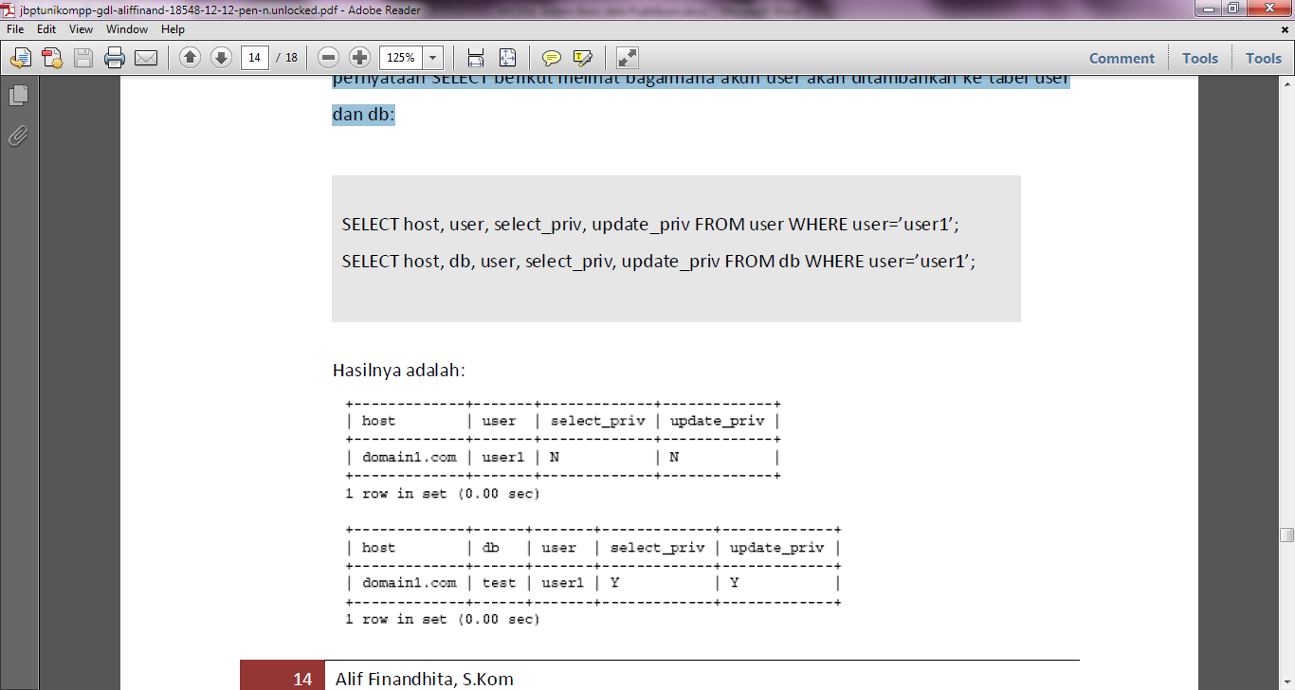

 Berikut ini diasumsikan Anda telah membuat database TOKO dengan tabel BUKU (KodeBuku, JudulBuku, Copyright).

Contoh-contoh pernyataan:

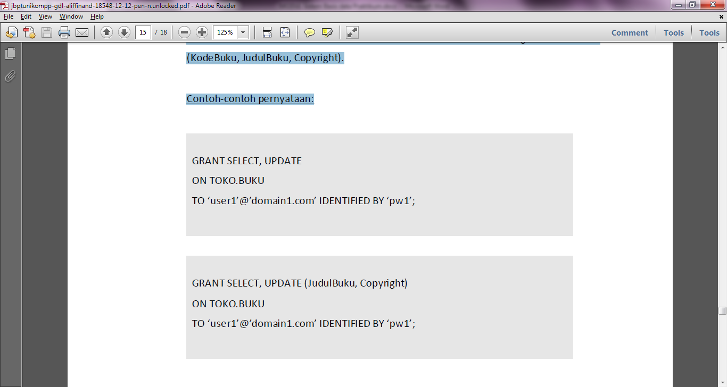



1. Menggunakan pernyataan SHOW GRANTS

Pernyataan SHOW GRANTS menampilkan informasi spesifik dari akun user. Sintaksnya:

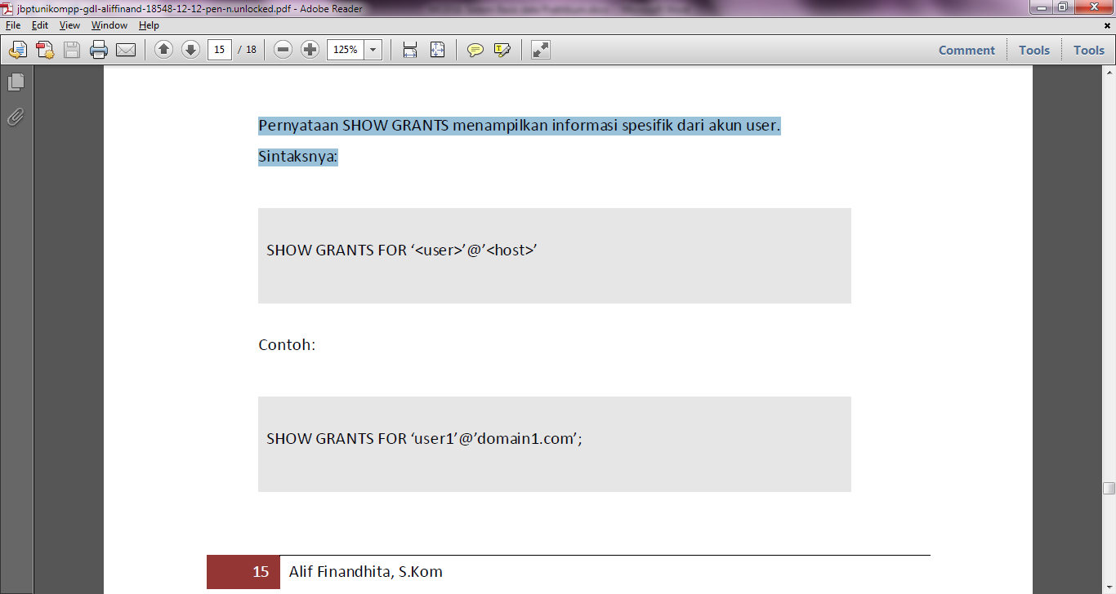



Hasilnya adalah :

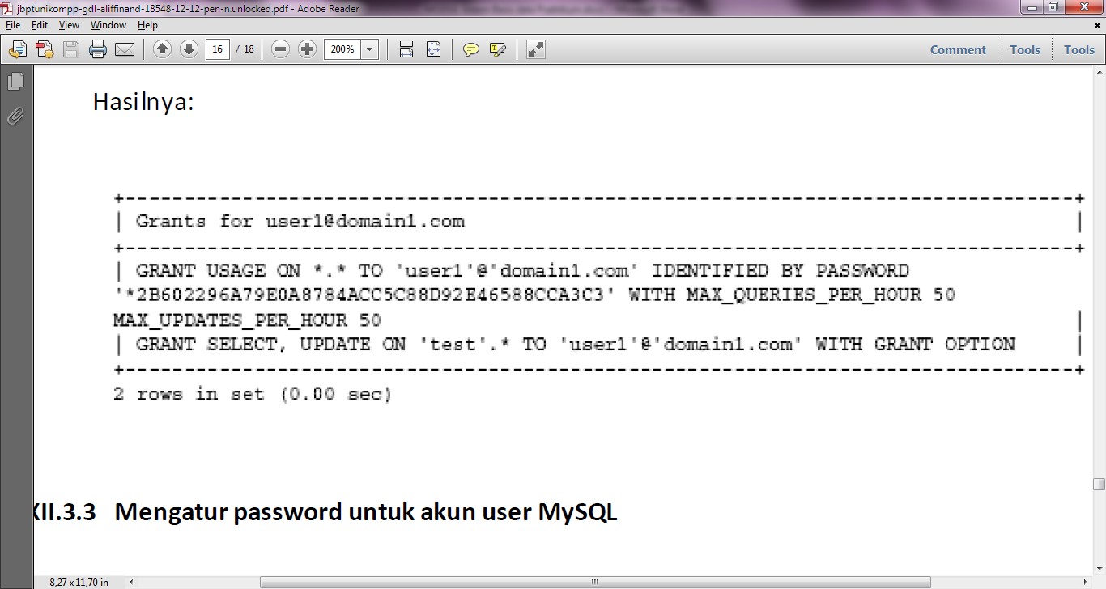

# MODUL 6

# MENGELOLA BACKUP, REPLIKASI DAN RECOVERY

Backup dan Recovery merupakansuatu proses penyalinan dan perbaikan data untuk menghindari terjadinya kerusakan data. Hal ini mutlak diperlukan dalam administrasi database, dimana file backup ini nantinya akan menjadi master data yang sewaktu-waktu dibutuhkan. Proses backup pada database MySQL dapat dilakukan secara online maupun offline.

1. **BACKUP**
   1. **MERENCANAKAN & MEMPERSIAPKAN BACKUP**

* **Menentukan Waktu Backup**

Backup merupakan program rutin dan melihat kapan waktu yang tepat untuk proses backup. Jika database itu cukup besar dan sering berubah secara konstan setiap hari, maka sebaiknya direncanakan agar proses backup terjadi setiap hari sehingga data tersebut dapat tersimpan dengan baik. Namun, jika database itu tidak sering berubah setiap hari tidak perlu dilakukan backup setiap hari, bisa seminggu atau dua minggu sekali proses backup baru dilakukan.

* **Menamakan file backup**

Seharusnya kita menamakan file backup secara teratur dan selalu memasukkan tanggal dimana backup terakhir dibuat. Misalnya nama database bernama blogDB dan dibackup pada tanggal 21 Juni 2009, sebaiknya diberikan nama file backup dengan nama ***blogdb-21062009.sql***. Untuk penamaan ini tergantung dari administrator itu sendiri dan harus diperhatikan bahwa penamaan file backup tersebut juga sangat penting apalagi jika sering melakukan backup secara regular.

* **Menyimpan file backup**

Membuat salinan dari file backup dan menyimpan file tersebut ke komputer lain atau ke penyimpan data yang lain seperti CD atau DVD.

* 1. **MACAM-MACAM BACKUP**
* **Backup satu database**

Untuk membackup seluruh database maka format yang digunakan adalah :

***# mysqldump -u -p [nama database] > [nama file].sql***

Misal ingin membackup database blogDB dengan password ‘bahagia’ dari database MySQL dan jika sudah dibackup maka namanya adalah *blogdb.sql,* maka format diatas menjadi :

***# mysqldump -u root -pbahagia blogDB>blogdb.sql***

* **Backup tabel database**

Untuk membackup satu atau lebih tabel yang ada dalam suatu database maka formatnya adalah sebagai berikut :

***# mysqldump -u -p [nama database] [table1] [table2] … > [nama file].sql***

Misal kita ingin membackup dua tabel coba1 dan coba2 dalam database blogDB, maka format perintah menjadi :

***# mysqldump -u root -pbahagia blogDB coba1 coba2 >duabuahtabel.sql***

* **Backup dua atau lebih database**

Jika ingin membackup dua atau lebih database maka formatnya menjadi :

***# mysqldump -u -p - -database [database1] [database2] … > [nama file].sql***

Membackup database blogDB dan database mahasiswa digabung menjadi satu dengan nama dua_database.sql, maka formatnya menjadi :

***# mysqldump -u root -pbahagia - -database blogDB mahasiswa>dua_database.sql***

* **Backup seluruh database**

jika ingin membackup seluruh database maka formatnya sebagai berikut :

***# mysqldump -u -p - -all-databases > [nama file].sql***

* **Backup struktur data**

Jika ingin membackup struktur databasenya saja tanpa mengikutsertakan data recordnyamaka formatnya menjadi :

***# mysqldump -u -p - -no-data [database] > [nama file].sql***

Jika lebih dari satu database formatnya menjadi :

***# mysqldump-u -p - -no-data - -database [database1][database2] > [nama file].sql***

Jika mau membackup hanya data recordnya saja, maka formatnya :

***# mysqldump -u -p - -no-create-info [database] > [nama file].sql***

* **Backup Kompress database**

Jika ingin mengkompress hasil backup database, maka formatnya :

***# mysqldump -u -p [database] | bzip2 -c > [namafile].sql.bz2***

***# mysqldump -u -p [database] | gzip -c > [namafile].sql.gz***

Misalnya ingin membackup database blogDB dan dikompress menggunakan bzip2 ataugzip, maka formatnya :

***# mysqldump -u root -pbahagia blogDB | bzip2 -c > blogdb.sql.bz2***

Atau

***# mysqldump -u root -pbahagia blogDB | gzip -c > blogdb.sql.gz***

Jika ingin variasi backup seperti backup seluruh database, beberapa tabel maka hanyadiubah sebelum tanda | dengan mengikuti pola format sebelumnya. Format untukmembackup seluruh database dengan hasil sudah dikompress.

***# mysqldump -u root -pbahagia - -all-databases | bzip2 -c > all_database.sql.bz2***

Atau

***# mysqldump -u root -pbahagia - -all-databases | gzip -c > all_database.sql.gz***

* **Script untuk backup**

Untuk mempermudah backup bisa menggunakan script di bawah ini :

***#!/bin/shmysqldump - -all-database | gzip -c > /home/dado/all_database-`date -I`.sql.gz***

* 1. **MACAM-MACAM RESTORE**
* **Restore database**

Untuk restore database maka formatnya sebagai berikut :

***# mysql -u -p [database] < [file backup].sql***

Misal kita punya file blogdb.sql ingin direstore ke database formula maka formatnyamenjadi :

***# mysql -u root -pbahagia formula <blogdb.sql***

* **Restore database hasil kompress**

Jika file backupnya berupa kompressan, maka formatnya sebagai berikut :

***# gunzip< [file backup] | mysql -u -p [database]***

Misal bila ingin merestore file blogdb.sql.gz ke database formula, maka formatnya :

***# gunzip< blogdb.sql.gz | mysql -u root -pbahagia formula***

Atau

***# bunzip2 < blogdb.sql.bz2 | mysql -u root -pbahagia formula***

1. **RECOVERY**

Meski bisa dikatakan database MySQL jarang sekali mengalami kerusakan, namun segalakemungkinan bisa terjadi seperti karena konflik atau yang lainnya.

* **Mengecek tabel**

Untuk melakukan pengecekan tabel perlu dilakukan penjadwalan rutin agar memastikantabel-tabel tersebut tetap dalam keadaan kondisi stabil. Administrator bisa menggunakanperintah yang ada dalam MySQL itu sendiri memakai perintah *Check Table*.Pengecekan pada suatu tabel bisa menggunakan format :

***# check table [namatabel] ;***

Misal untuk cek tabel user dan alamat maka formatnya menjadi :

***# check table user, alamat ;***

* **Menggunakan mysqlcheck**

Ini adalah tool untuk melakukan pengecekan tabel yang dijalankan diluar prompt MySQLdan dapat digunakan oleh semua user. Penggunaan mysqlcheck untuk melakukanpengecekan pada tabel bisa dilihat di bawah dimana tabelnya user_blog dengan databaseblogDB.

***# mysqlcheck -u root -pbahagia -c blogDB user_blog***

Sedangkan kalau digunakan untuk lebih dari satu database akan menjadi :

***# mysqlcheck -u root -pbahagia -o - -database blogDB* formula**

Bisa juga untuk pengecekan semua database, maka formatnya menjadi :

***# mysqlcheck -u root -pbahagia -c - -all-databases***

Berikut beberapa option yang dapat digunakan di mysqlcheck, yaitu :

***-a atau - -analyze*** *= Menganalisis tabel*

***- -auto-repair*** *= Memperbaiki tabel secara otomotis jika terjadi kerusakan*

***-C atau - -check-only-changed*** *= Melakukan pengecekan pada tabel yang terakhir diubah*

***-F atau - -fast*** *= Melakukan pengecekan pada tabel yang masih terbuka*

***-e atau - -extended*** *= Melakukan pengecekan 100%*

*-****q atau - -quick*** *= Melakukan pengecekan tiap baris*

* **Memperbaikitabel**

Ini digunakan di dalam prompt MySQL, dengan perintah *Repair Table*.

***# repair table [nama_table] ;***

***# repair table [nama_table1] [nama_table2] ;***

1. **REPLIKASI DATABASE MySQL**
   1. **Replikasi Database**

Replikasi memiliki pengertian sebagai suatu proses mengcopy atau mentransfer data dari suatudatabase ke database lain yang tersimpan pada komputer yang berbeda. Untuk melakukan prosesreplikasi dibutuhkan dua buah komputer atau lebih yang berfungsi sebagai server dengan satuserver sebagai master dan yang satu sebagai slave. Tentunya dengan adanya koneksi jaringan.

* 1. **Konfigurasi di sisi Master**

Tahapan selanjutnya adalah melakukan konfigurasi database di master, dengan sebelumnya apanama database yang akan direplikasi dalam contoh ini menggunakan database coba.

Bukadan edit file my.cnf

***log_bin = /var/log/mysql/mysql-bin.log***

***binlog-do-db = coba***

***server-id = 1***

Penjelasannya adalah sebagaiberikut :

***server-id*** *= id dari mesin master*

***log_bin*** *= alamat untuk menyimpan log binar imysql*

***binlog-do-db*** *= nama database yang akan direplikasi*

Lakukan restart MySQL. Setelah proses restart selesai masuk ke dalam prompt MySQL sebagai userroot.

***# mysql -u root –pbahagia***

Bilasudah masuk ke dalam prompt MySQL, kita akan membuat akses untuk slave mulai dariusername dan IP dari komputer yang digunakan juga untuk passwordnya.

***# grant replication slave on nm_DB.* to ‘nm_user’@’host’ indentified by ‘password’ ;***

***# flush privileges ;***

Catat status master dari database coba.

***# use coba ;***

***# flush tables with read lock ;***

***# show master status ;***

***# unlock tables ;***

Setelah itul akukan backup database yang akan direplikasi, setelah itu hasil backup database tadi direstore ke komputer yang berfungsi sebagai slave.

* 1. **Konfigurasi di sisi Slave**

Buka dan edit file my.cnf.

***server-id = 2***

***master-host = 192.168.21.99***

***master-user = slave_user***

***master-password = password***

***master-connect-try = 30***

***replicate-do-db = coba***

Penjelasannya adalah sebagai berikut :

***server-id*** *= id dari mesin slave*

***master-host*** *= IP address komputer*

***master-user*** *= user name*

***master-password*** *= password*

***master-connect-try*** *= waktu jeda (satuan detik)*

***replicate-do-db*** *= nama database*

Sekarang lakukan untuk setting replikasinya. Masuk ke dalam prompt MySQL disisi slave dengan userroot.

***# slave stop ;***

***# change master to master_host****=’host’,*

***# master_user****=’slave_user’,*

***# master_password****=’password’,*

***# master_log_file****=’lihat di master status’,*

***# master_log_pos****=’lihat di master status’ ;*

***# slave start ;***

***# show slave status ;***